内蒙古自治区人民政府关于公布继续有效、
废止和宣布失效行政规范性文件的通知

内政发〔2023〕27号

各盟行政公署、市人民政府，自治区各委、办、厅、局，各大企业、事业单位：
按照《内蒙古自治区行政规范性文件管理办法》（自治区人民政府令第262号）关于行政规范性文件清理的相关规定，《内蒙古自治区人民政府继续有效行政规范性文件目录》、《内蒙古自治区人民政府废止和宣布失效行政规范性文件目录》已经自治区人民政府常务会议审议通过，现予以公布。
各地区各部门单位要对继续有效的行政规范性文件认真贯彻执行；对废止和宣布失效的行政规范性文件，自本通知公布之日起停止执行，不再作为行政管理的依据；对本地区、本部门和本单位出台的相关配套行政规范性文件及时清理，做好政策衔接。

附件：1.内蒙古自治区人民政府继续有效行政规范性文件目录（536件）
- 内蒙古自治区人民政府废止和宣布失效行政规范性文件目录（41件）

2023年12月31日
（此件公开发布）

附件1

内蒙古自治区人民政府继续有效
行政规范性文件目录

（截至2023年7月底）

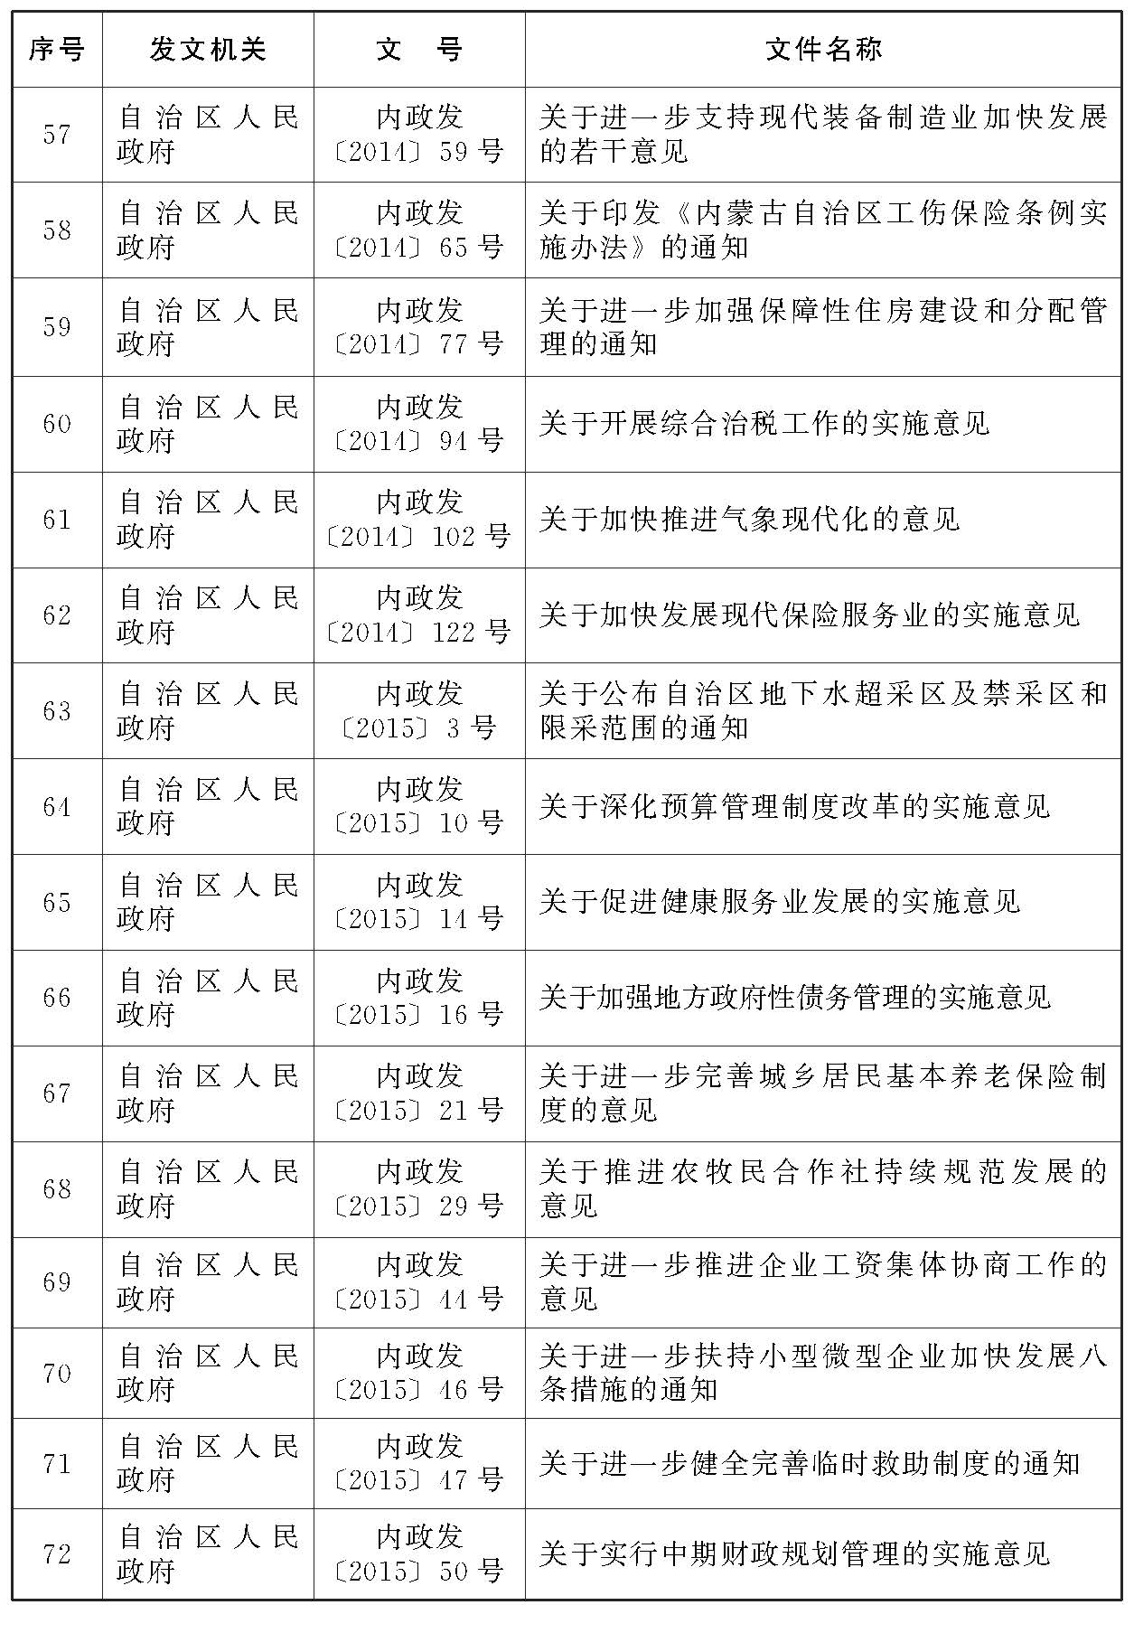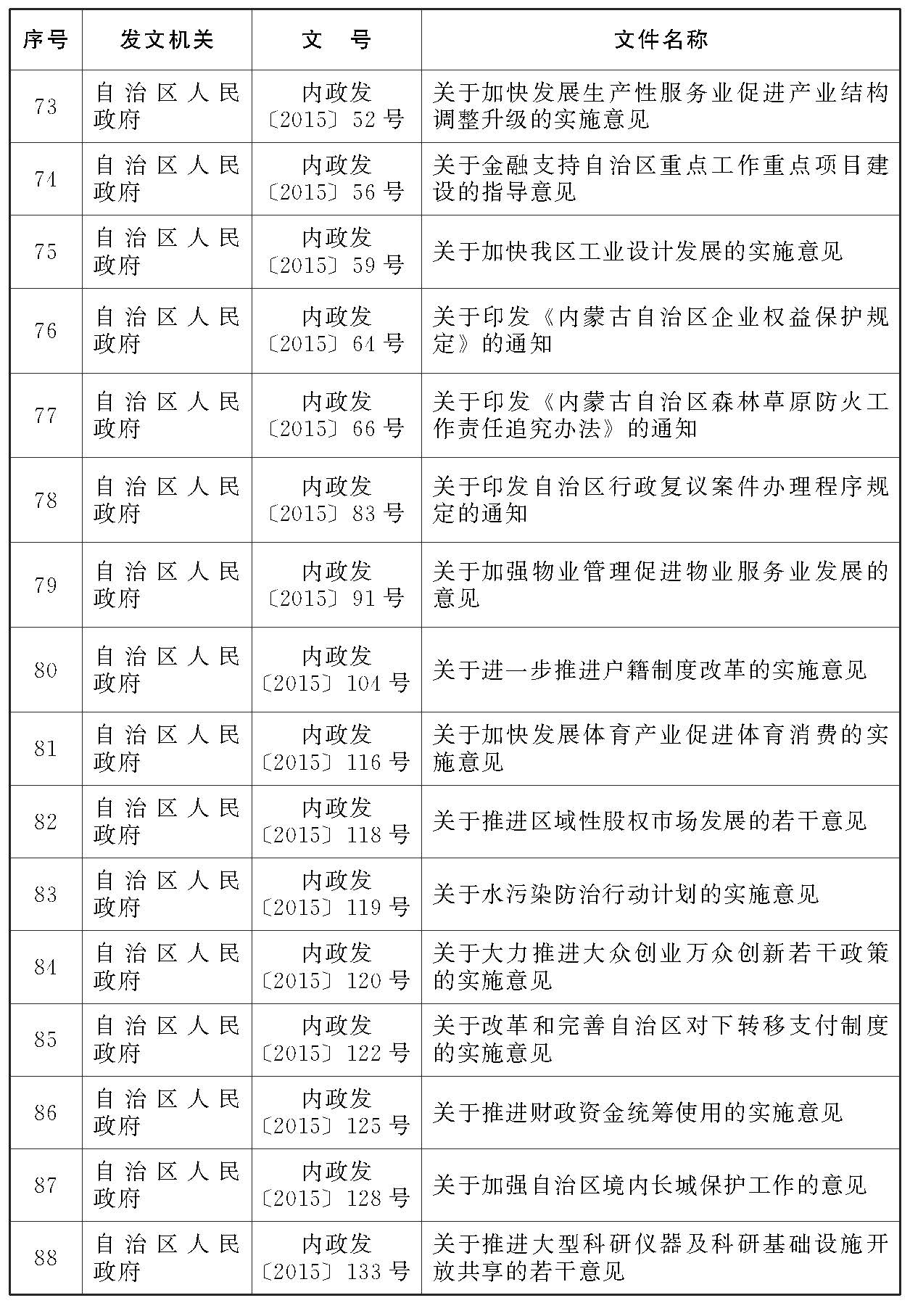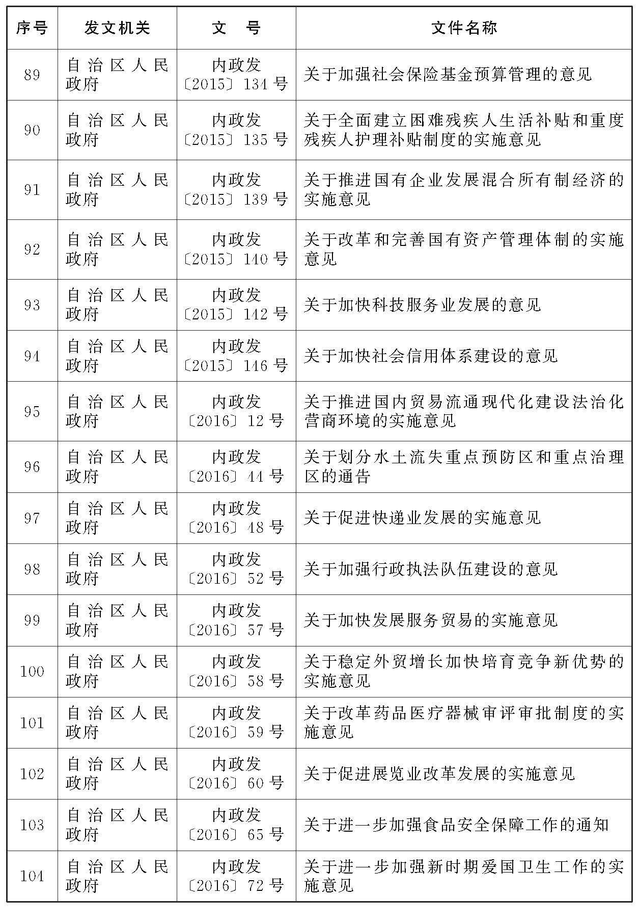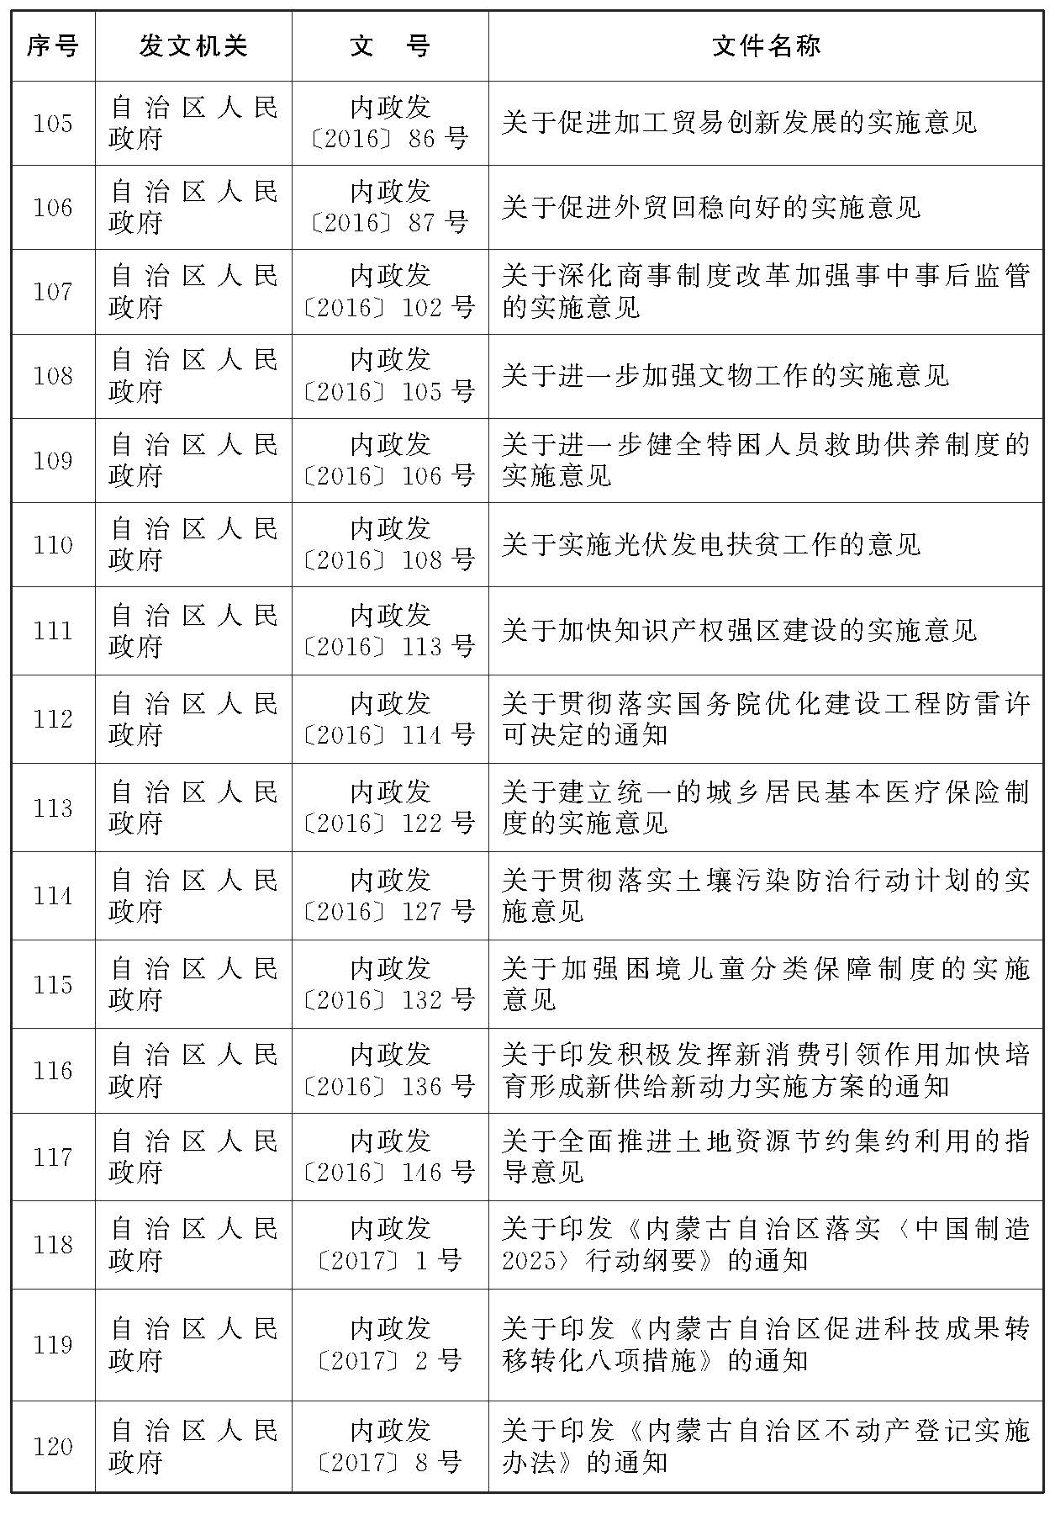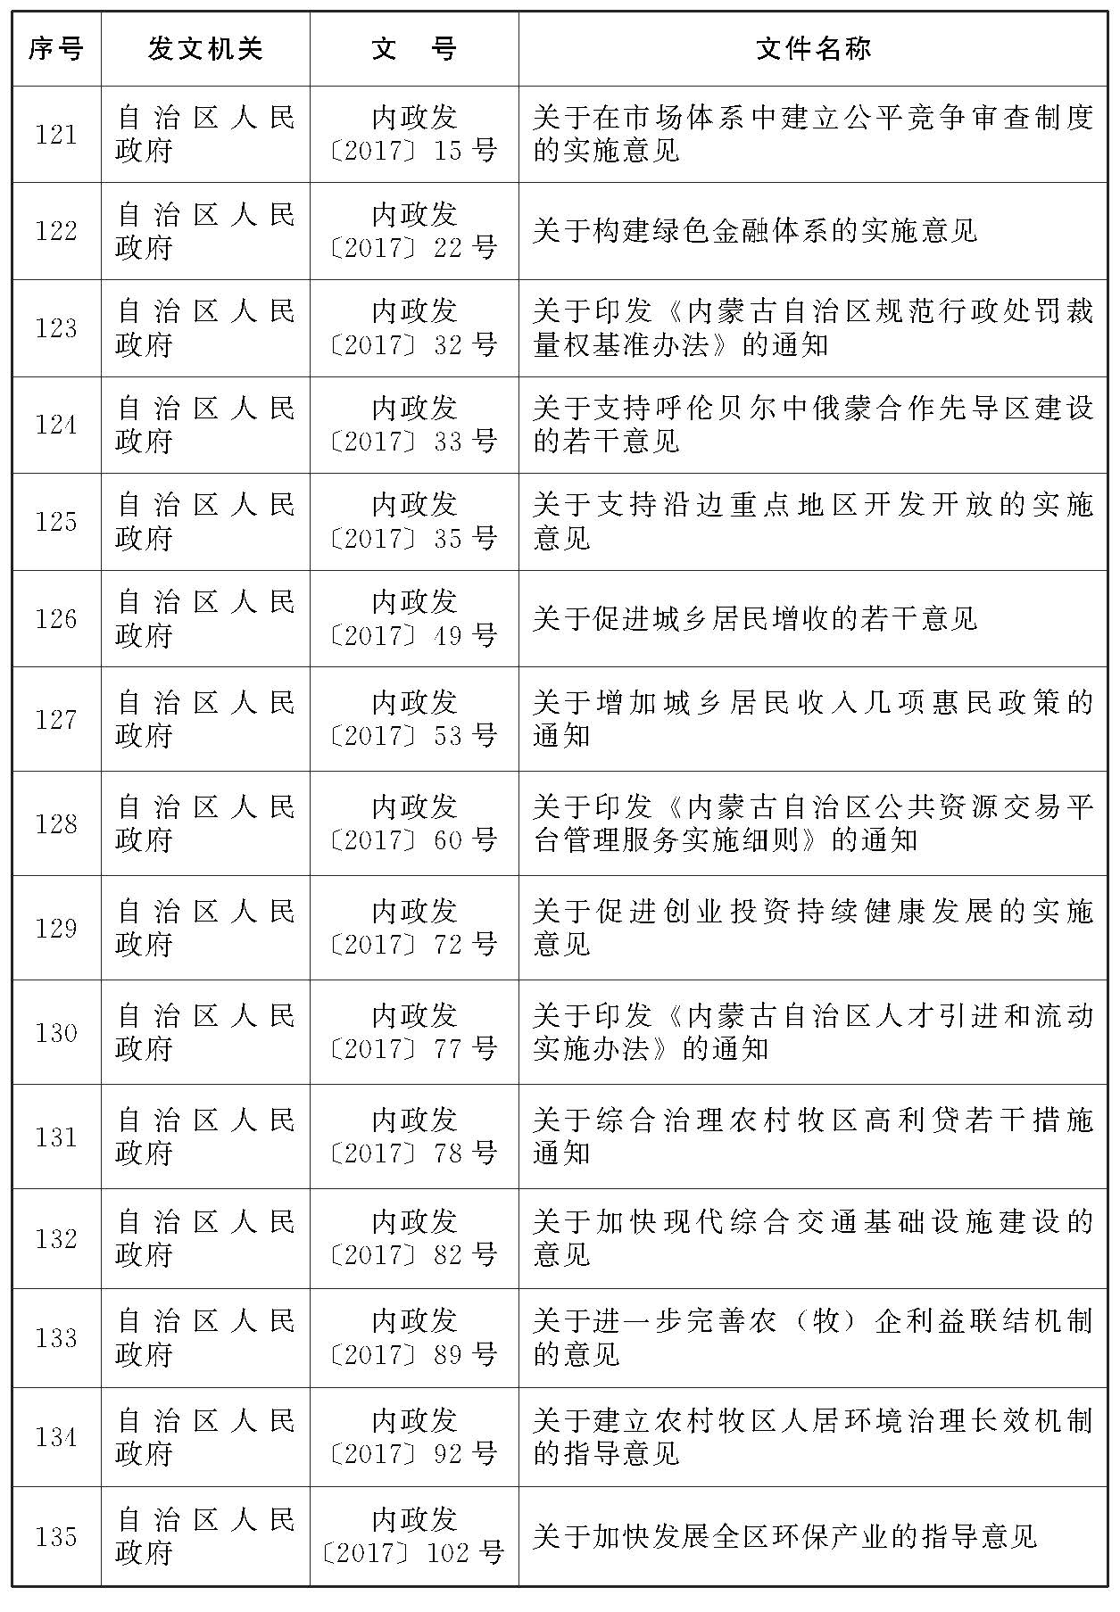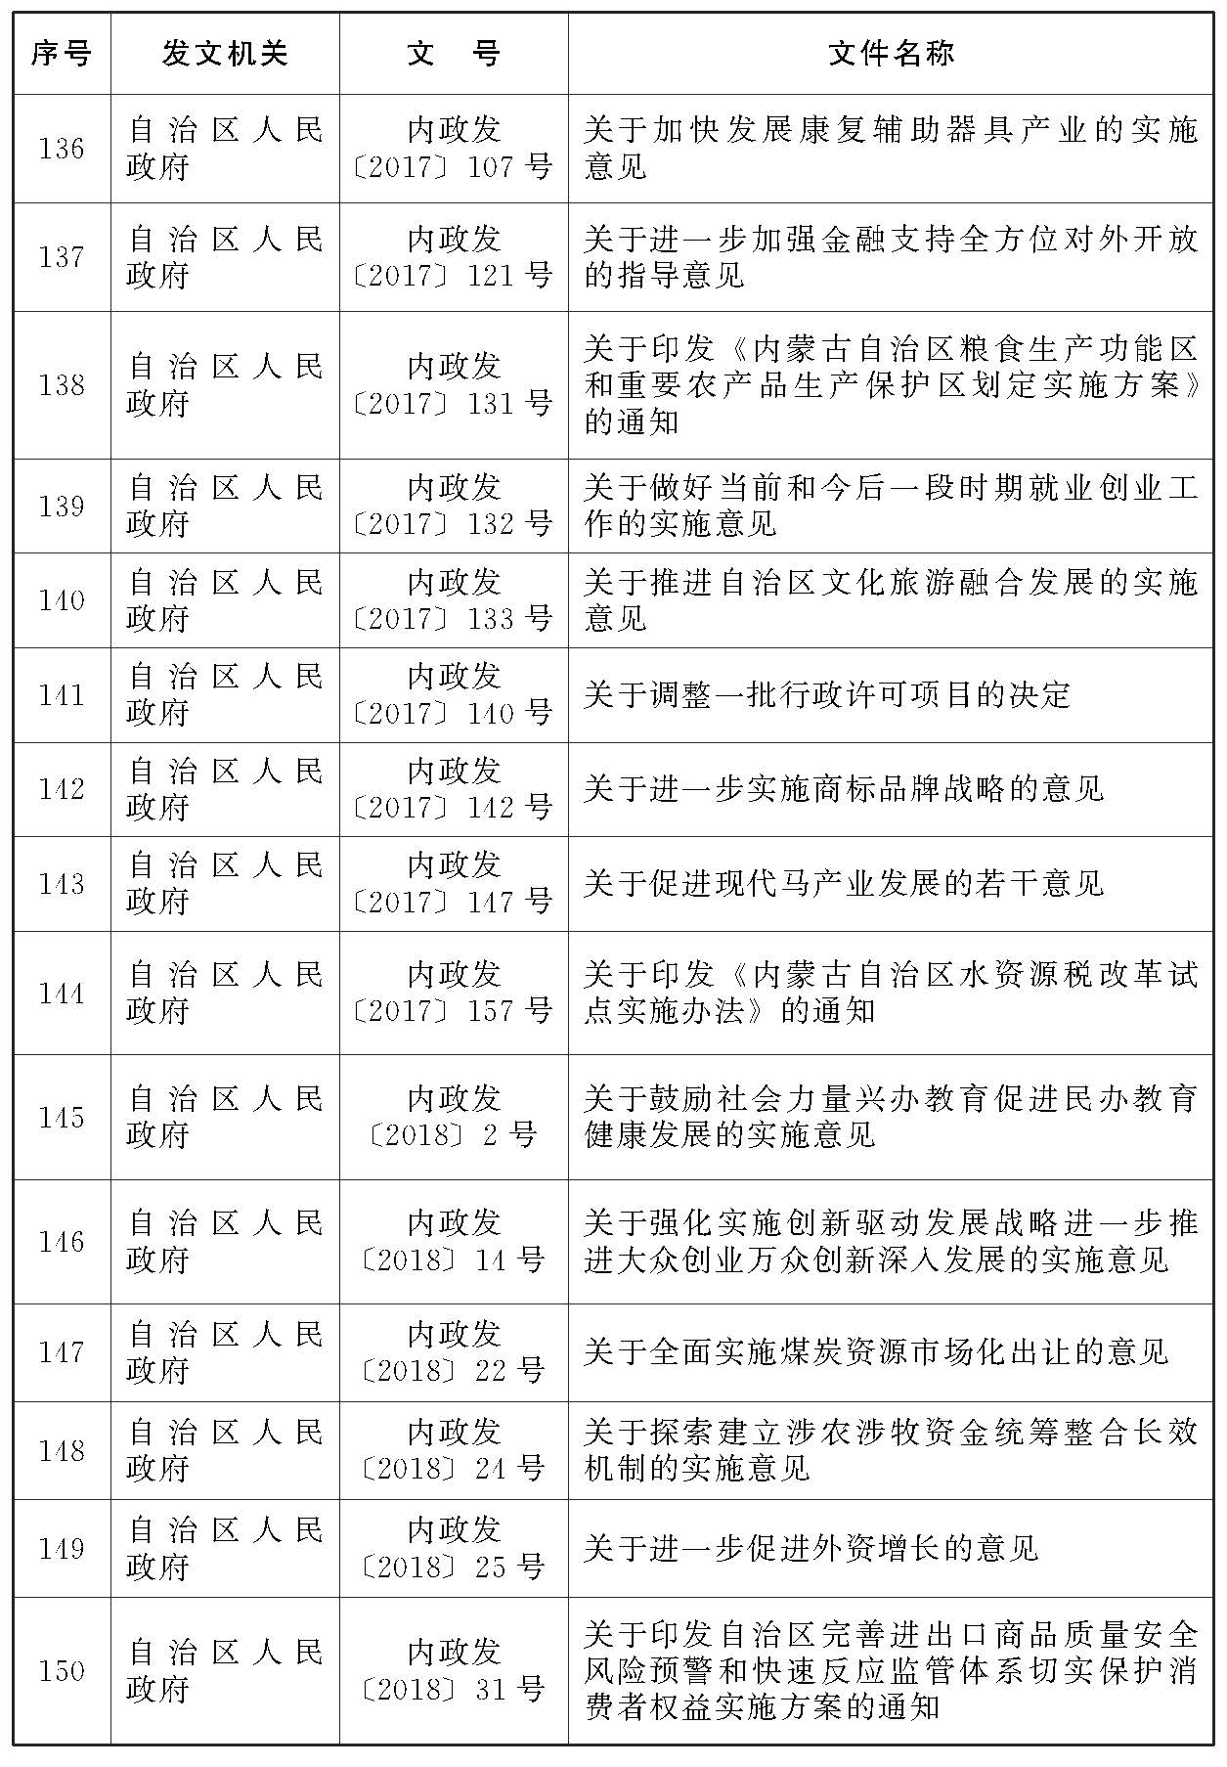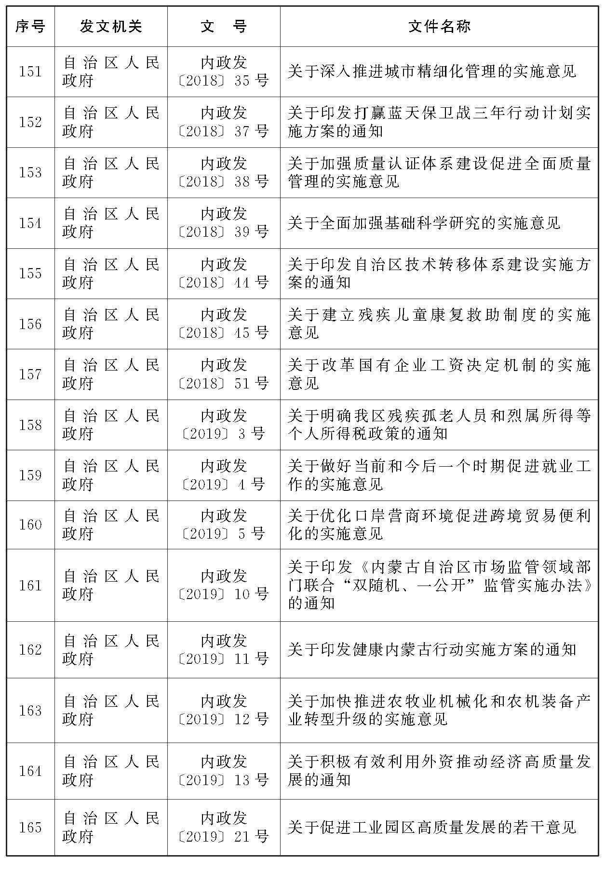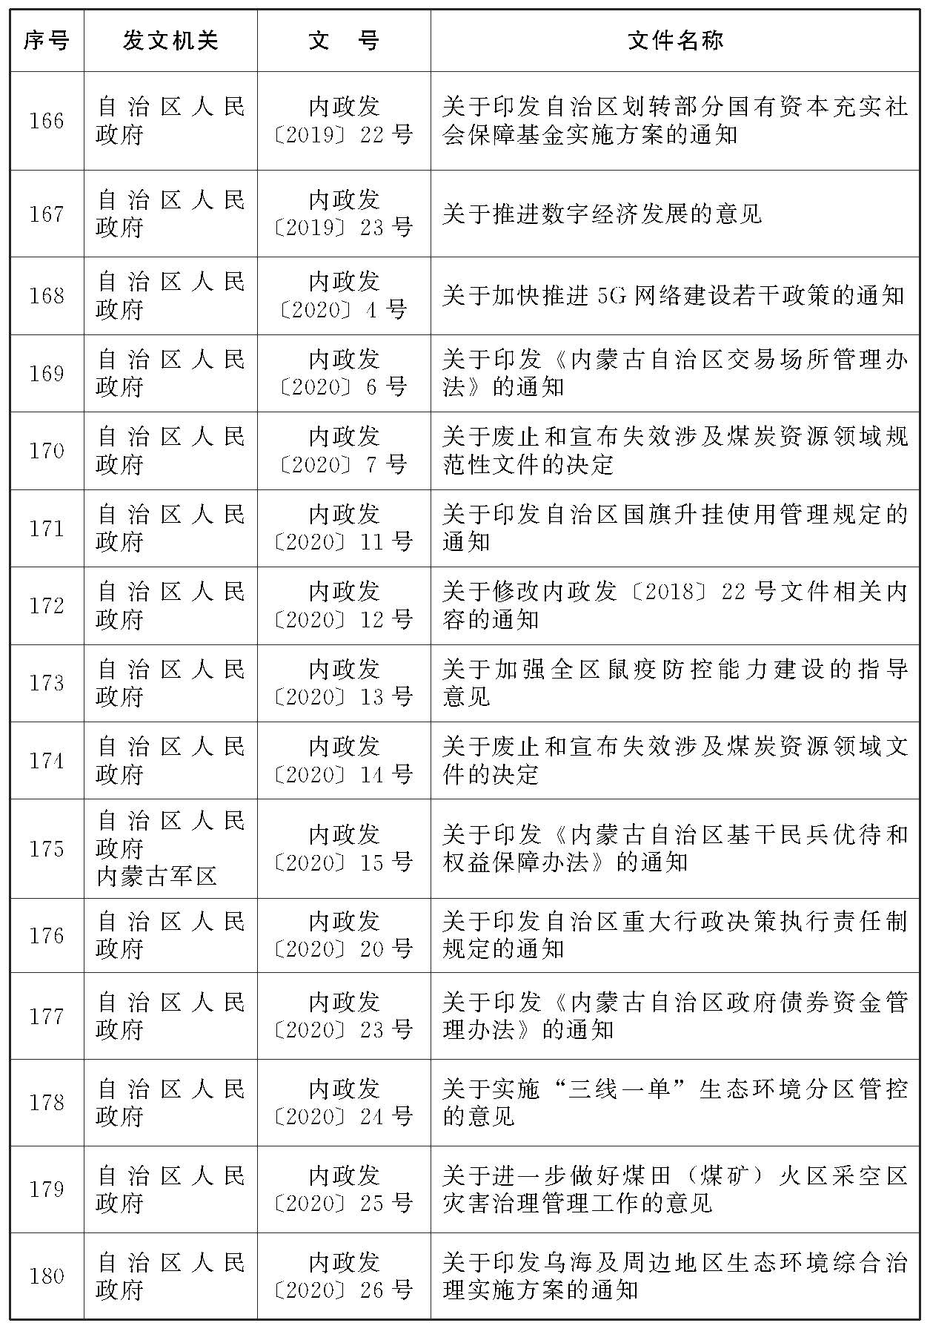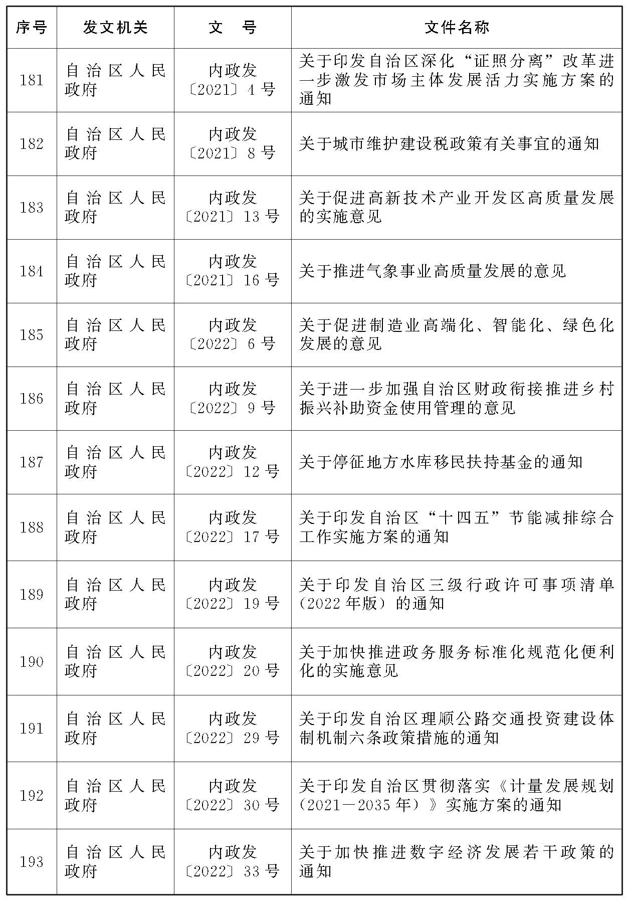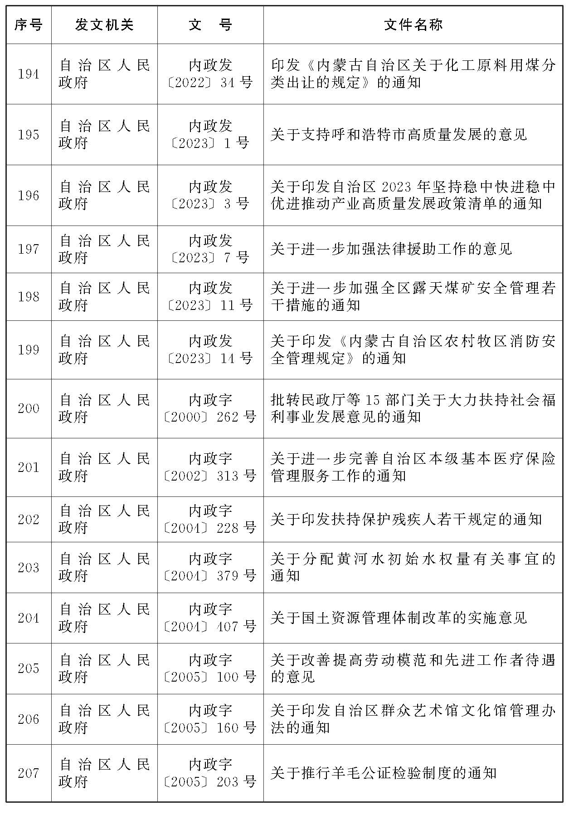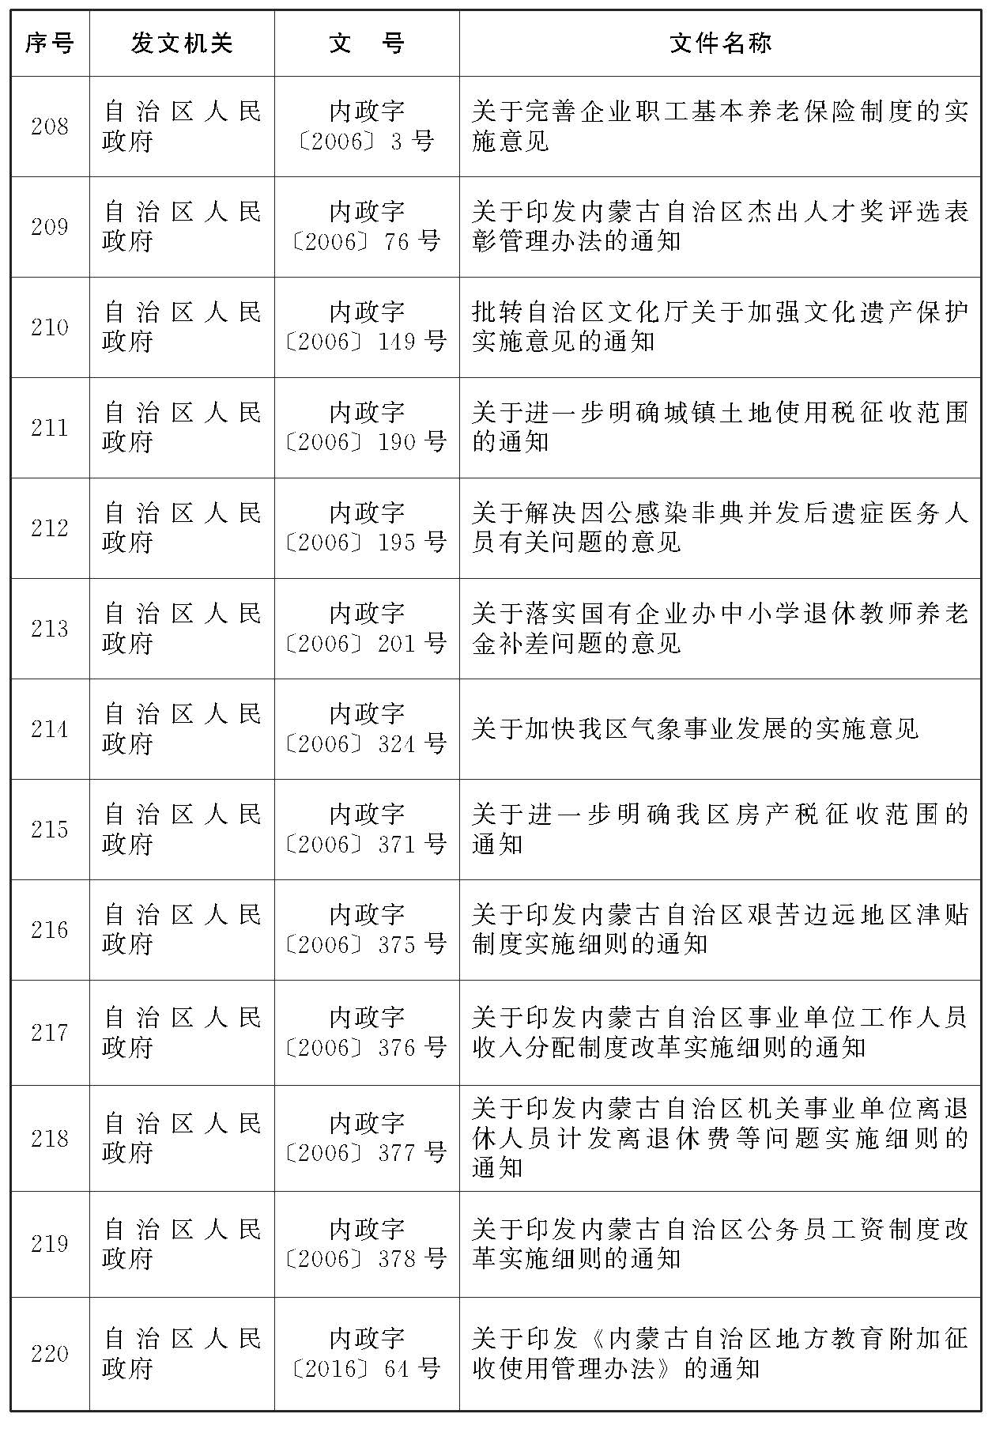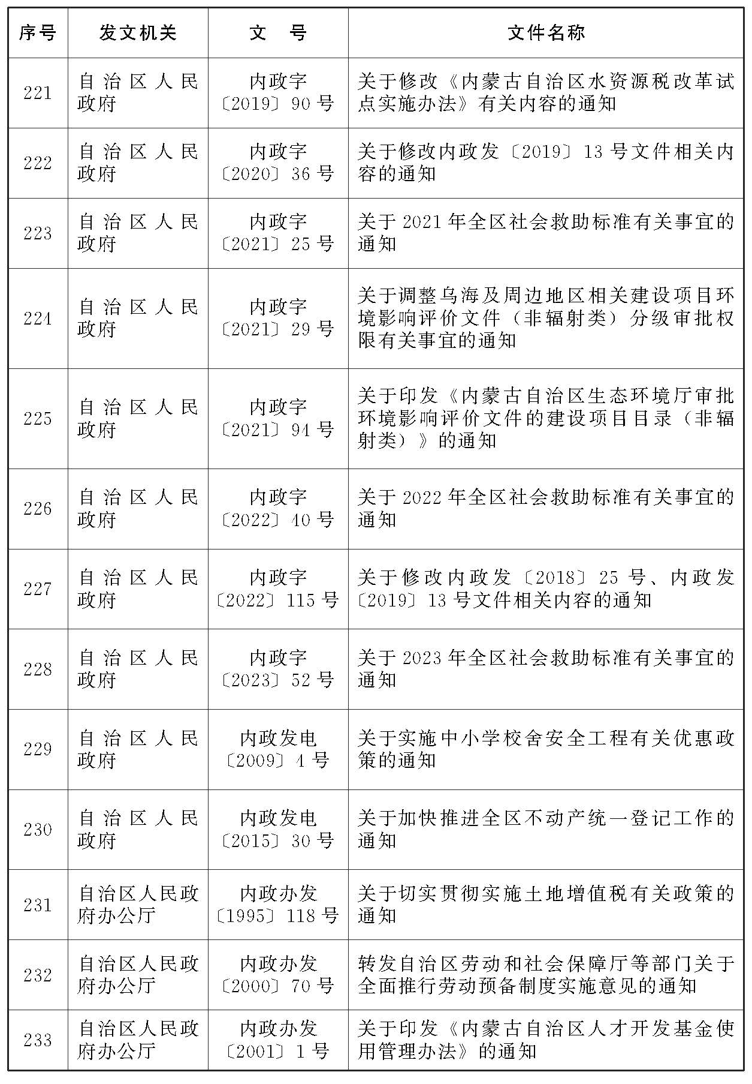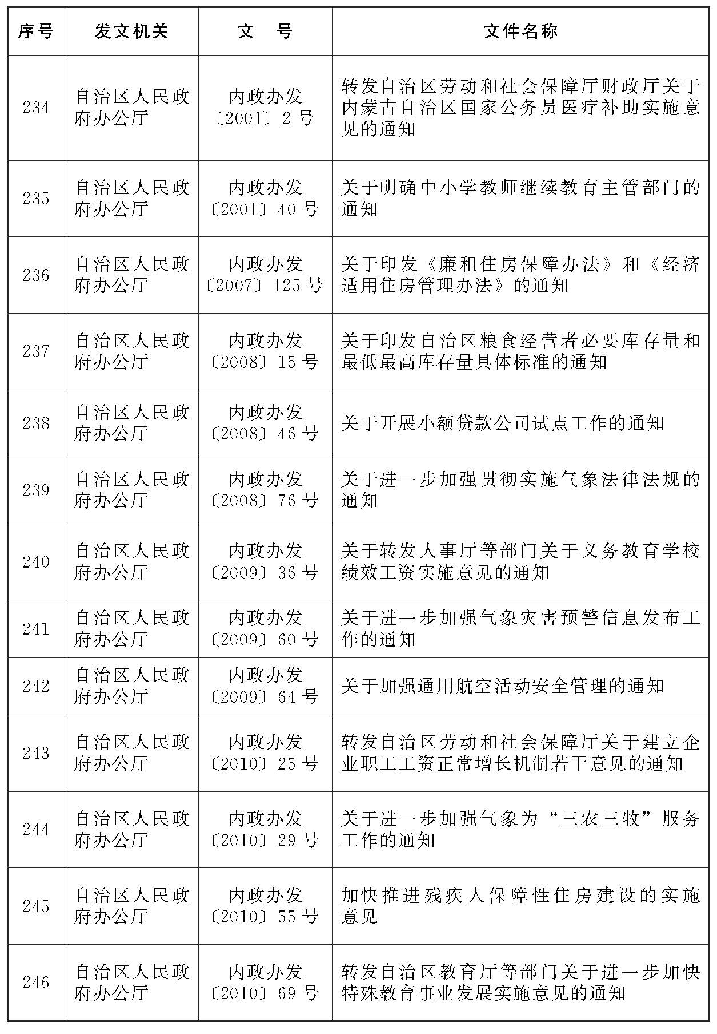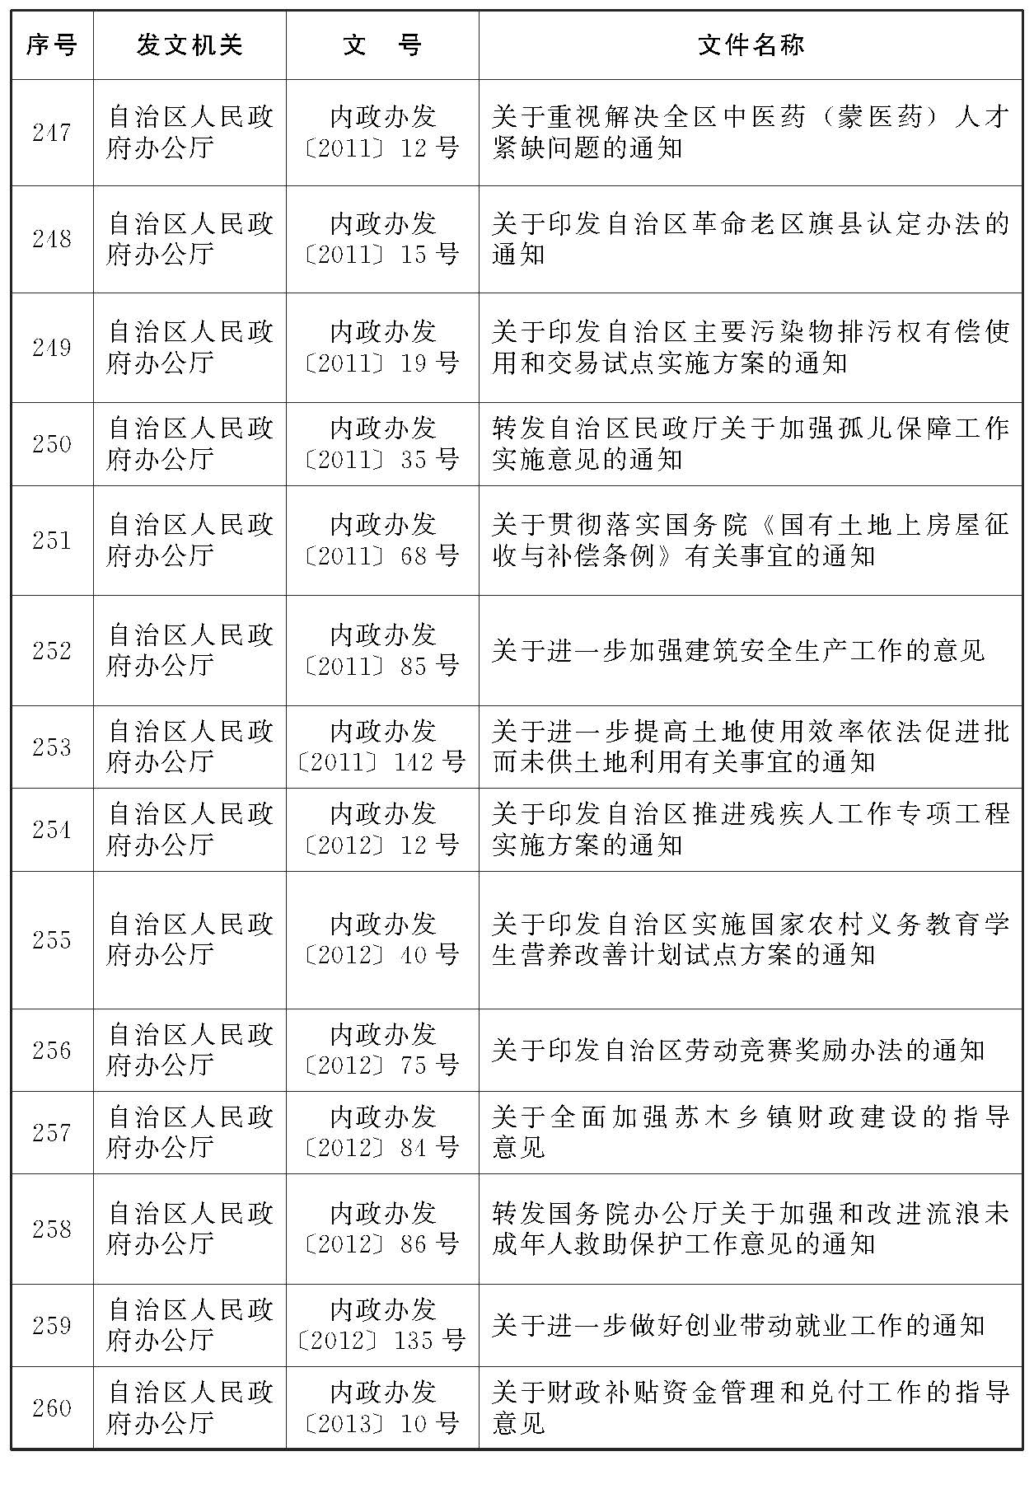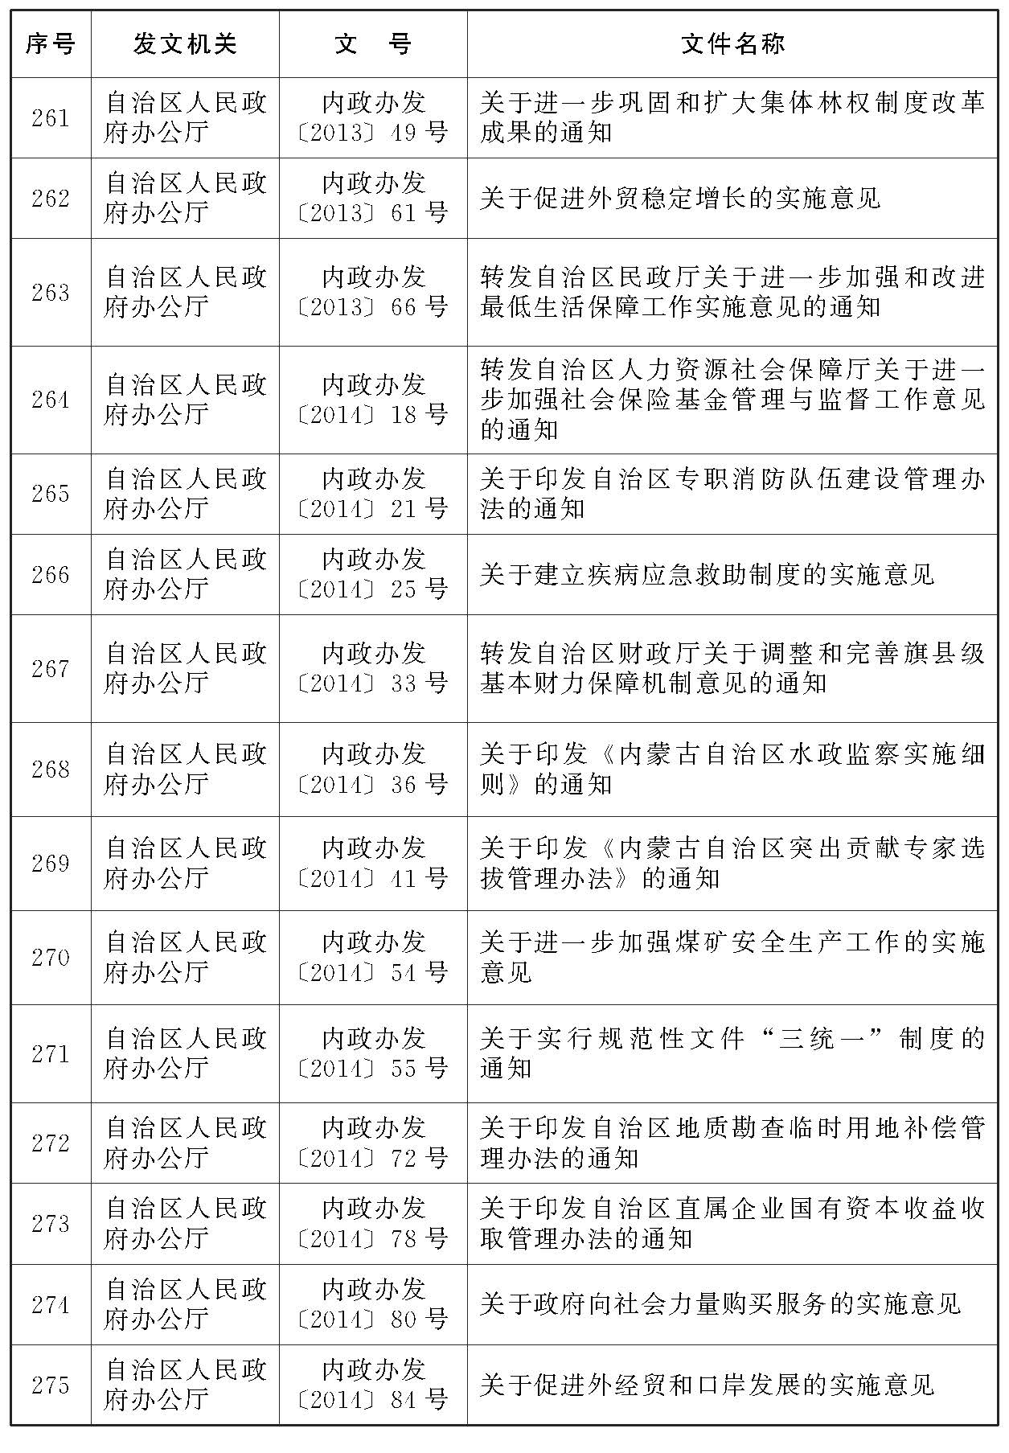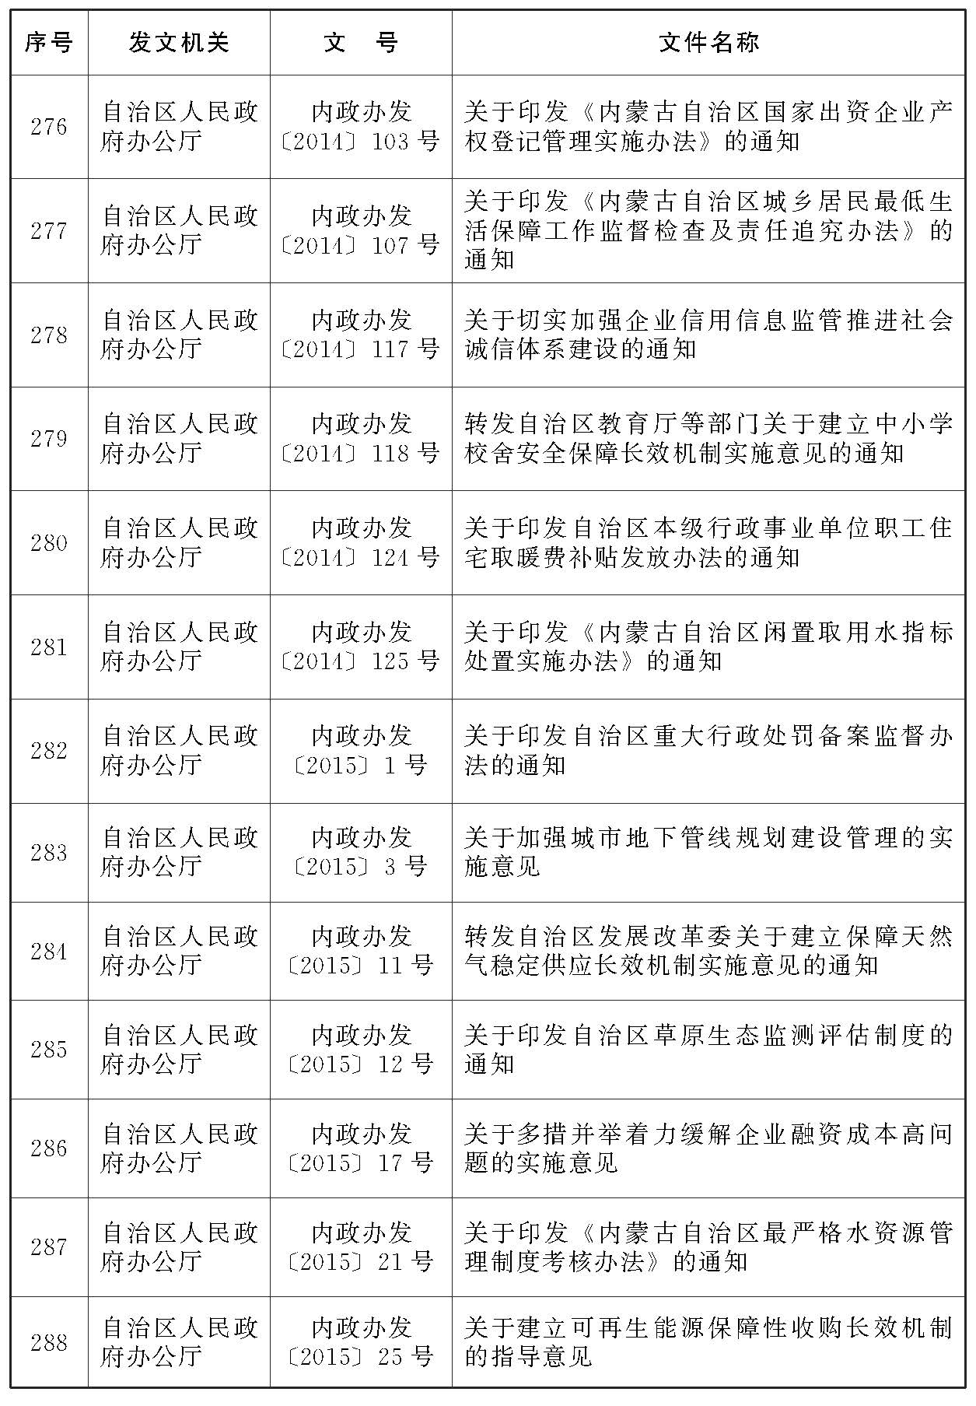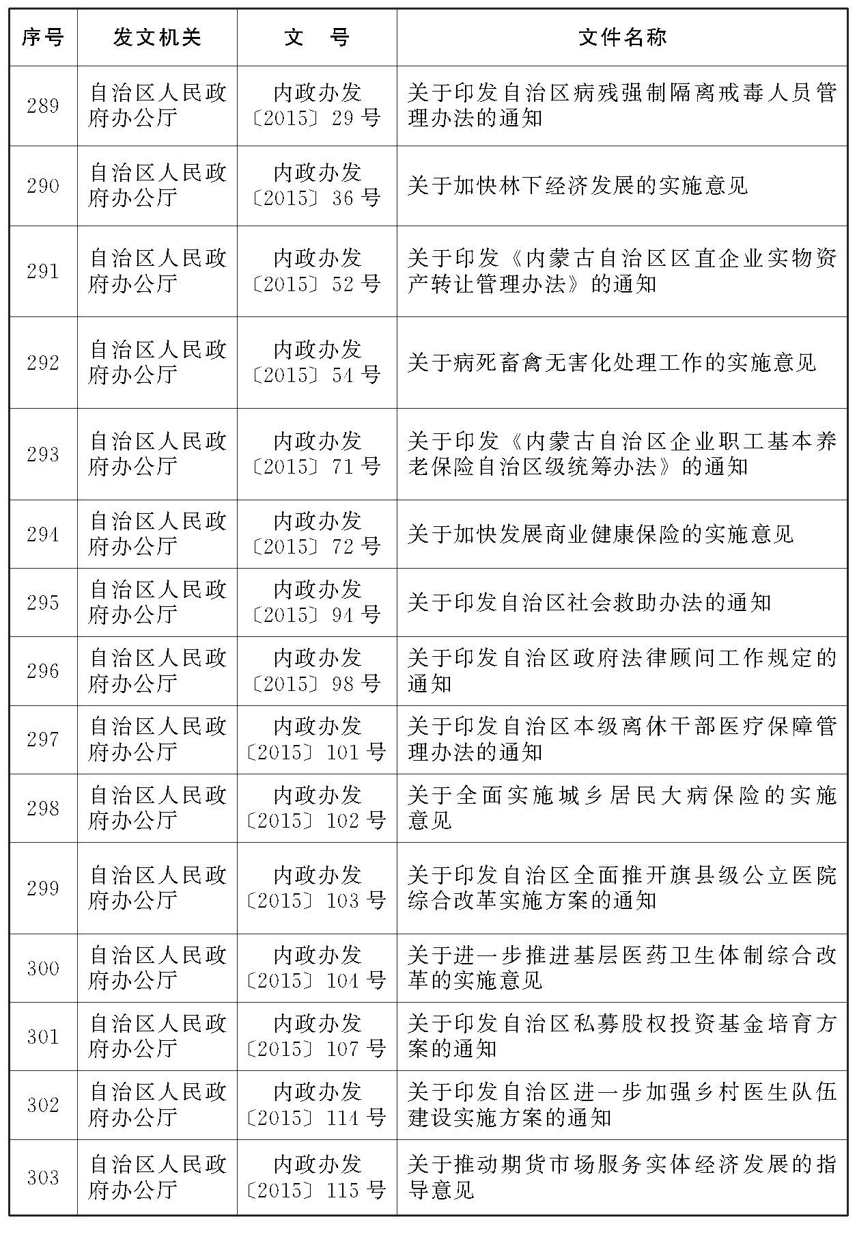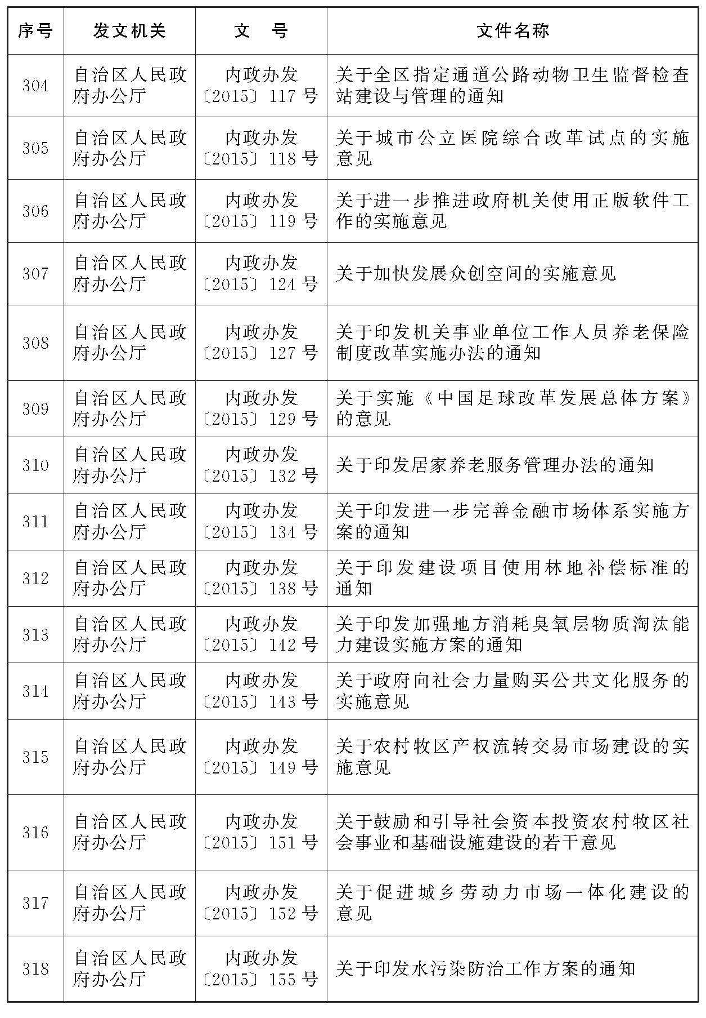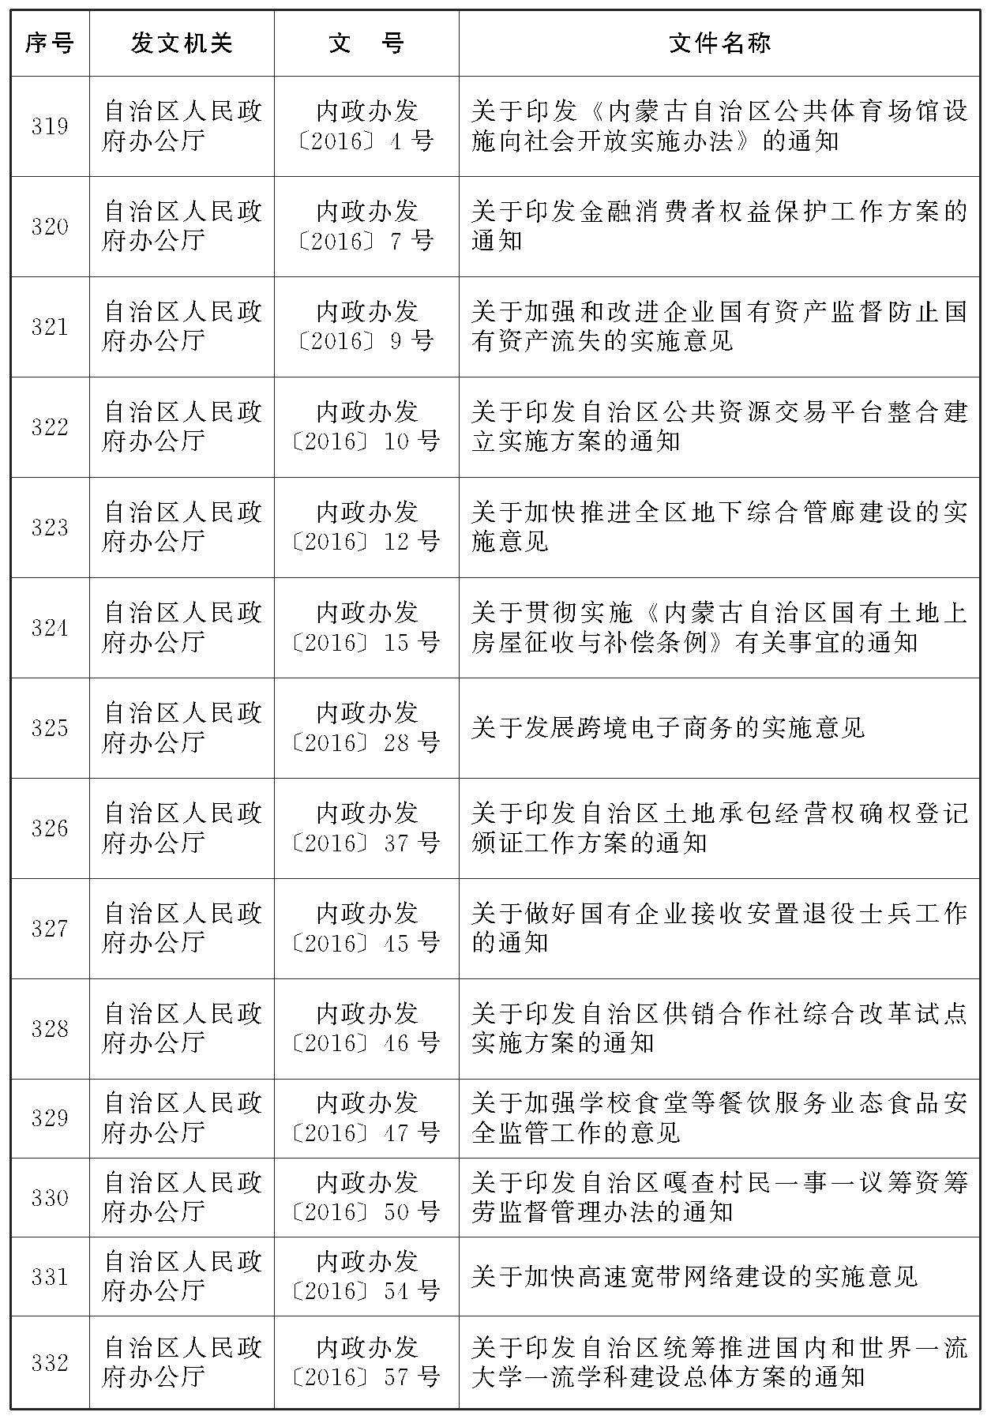
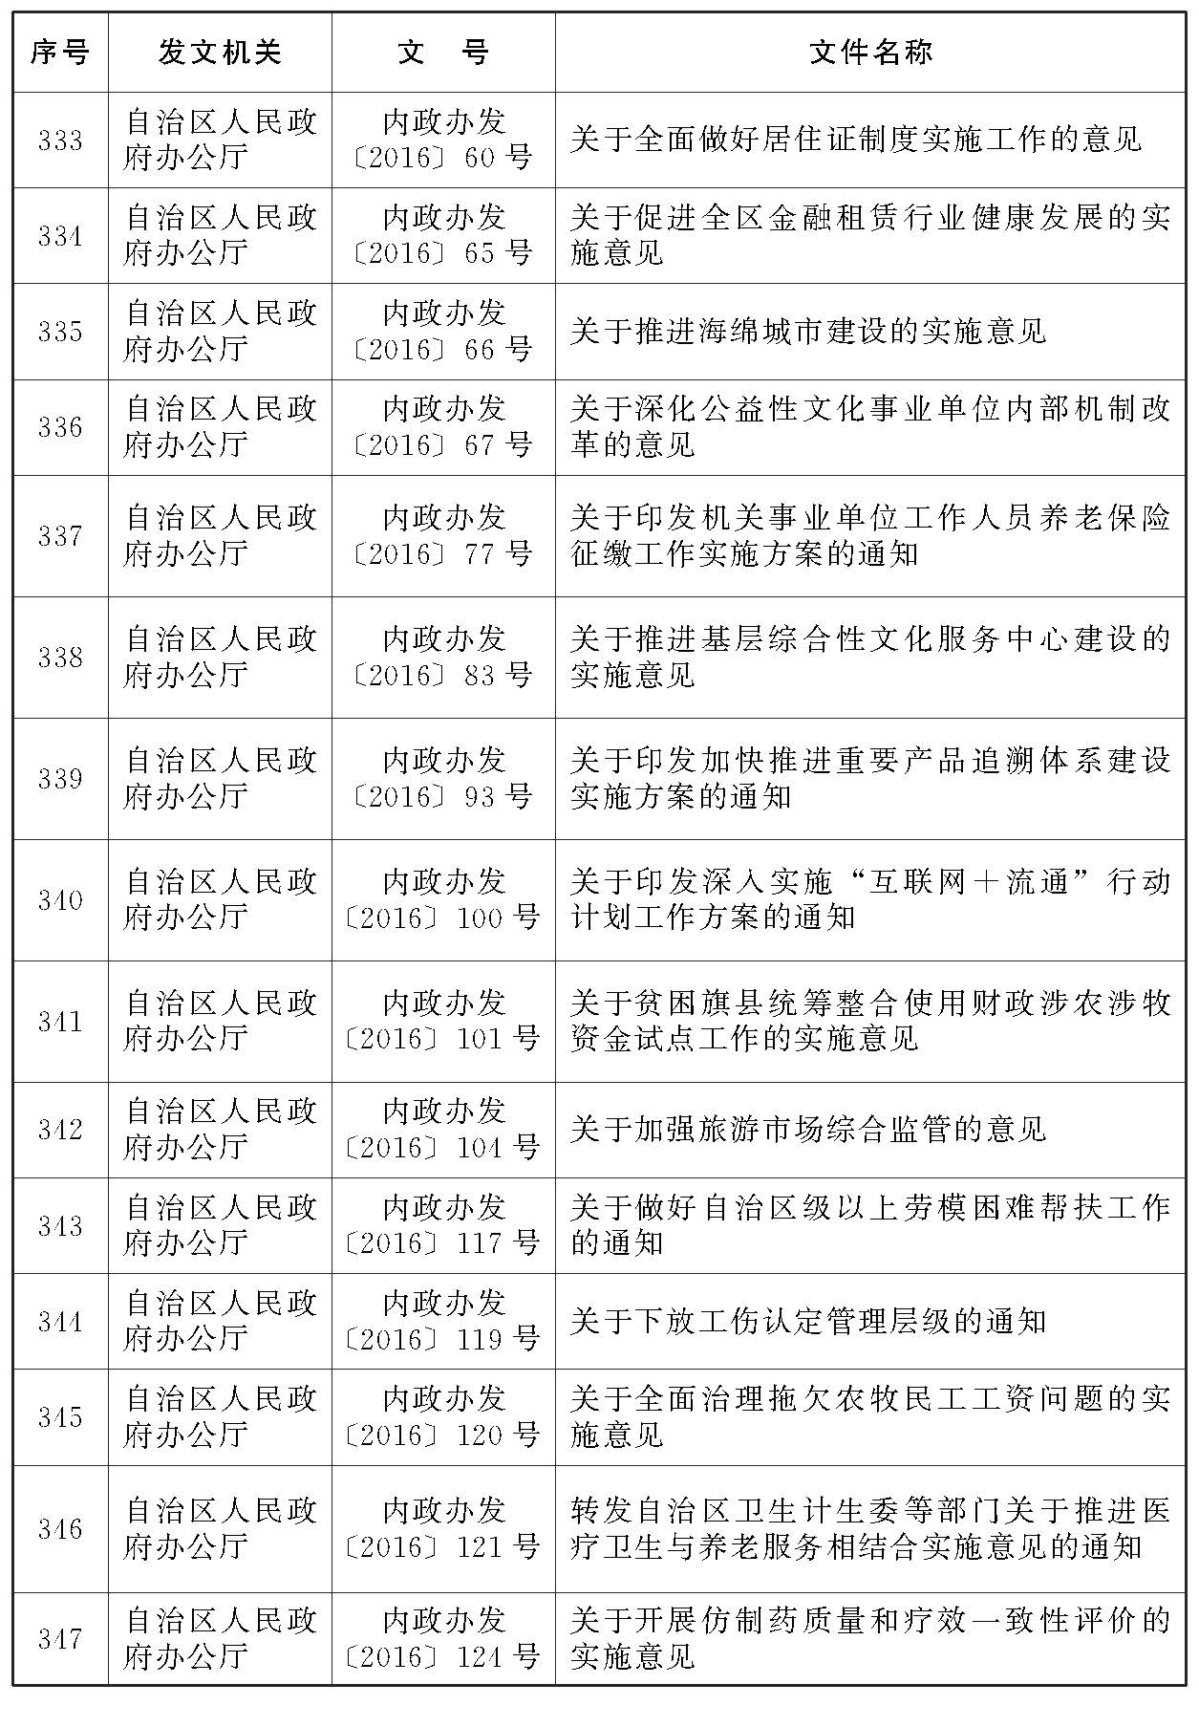
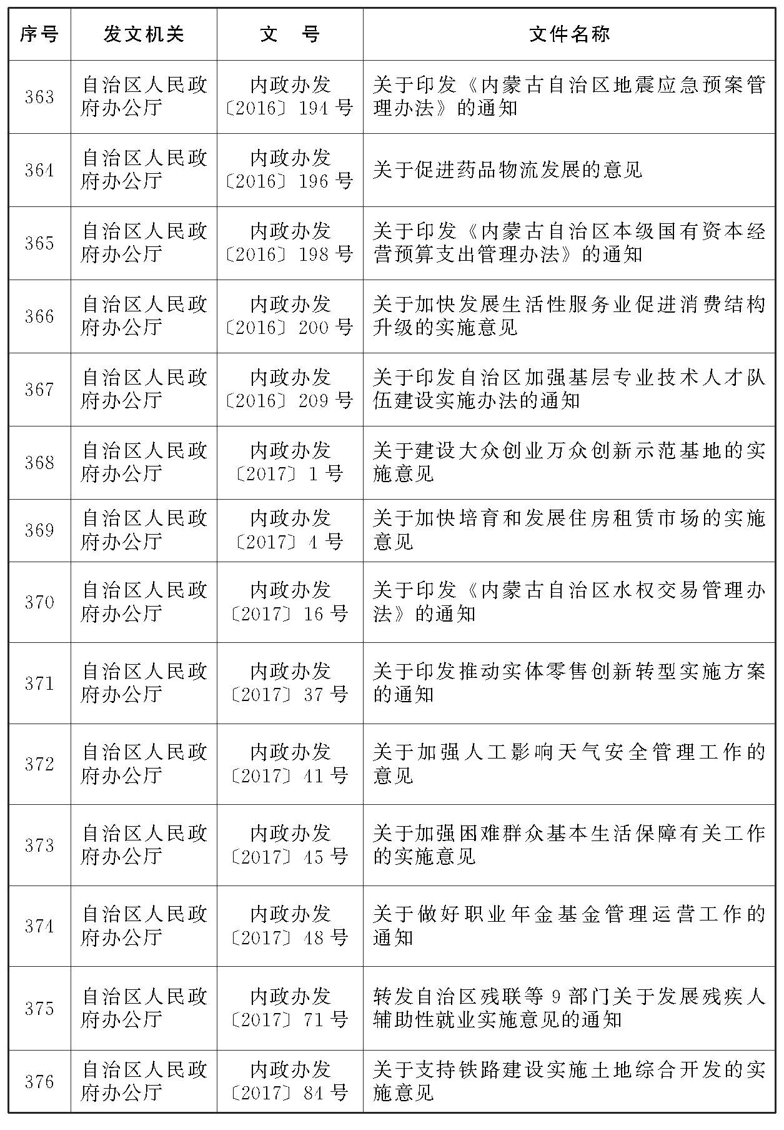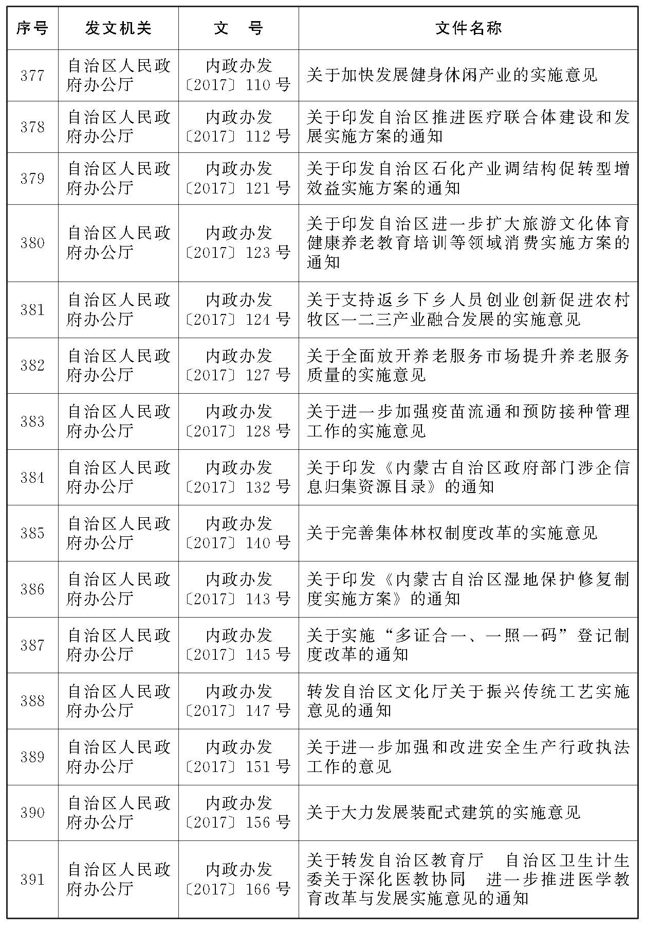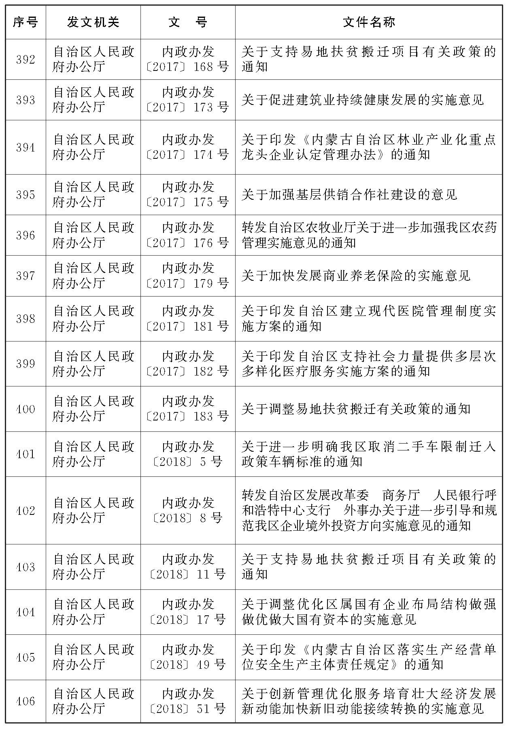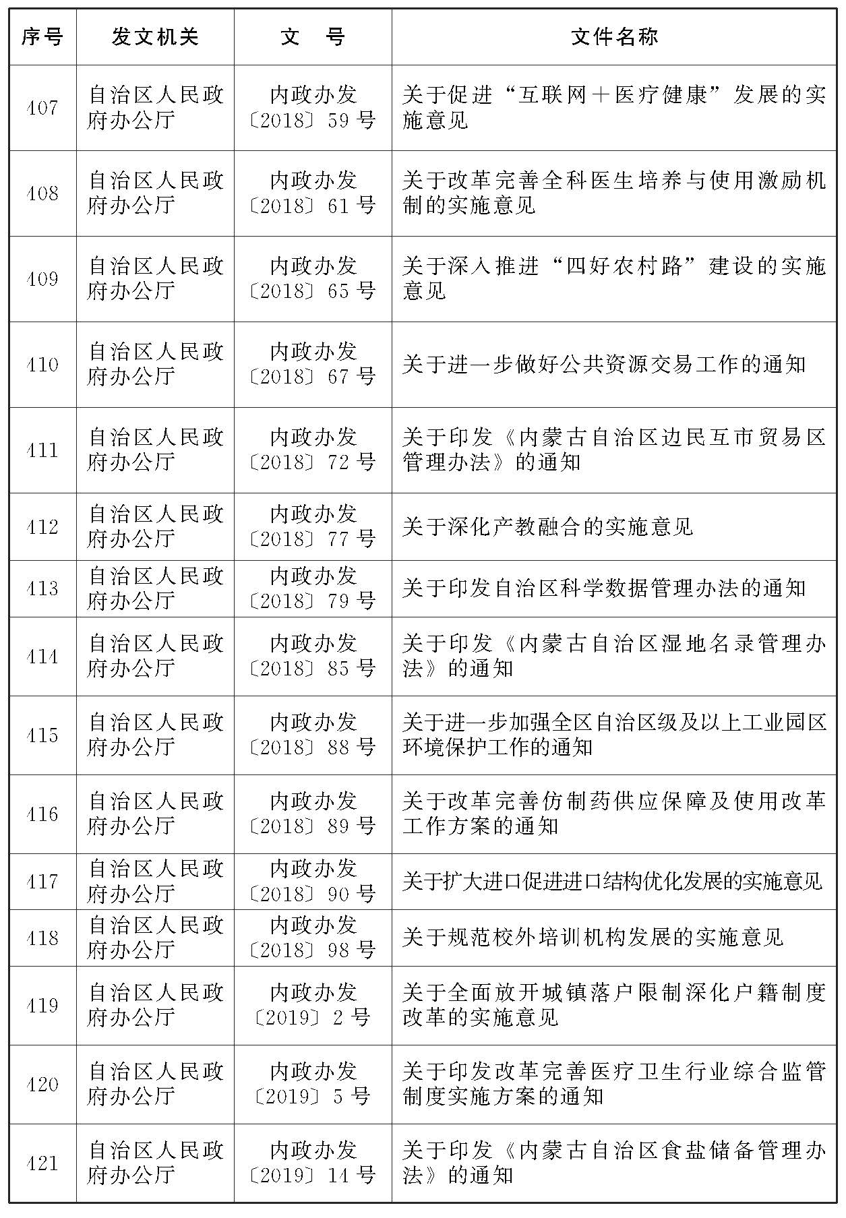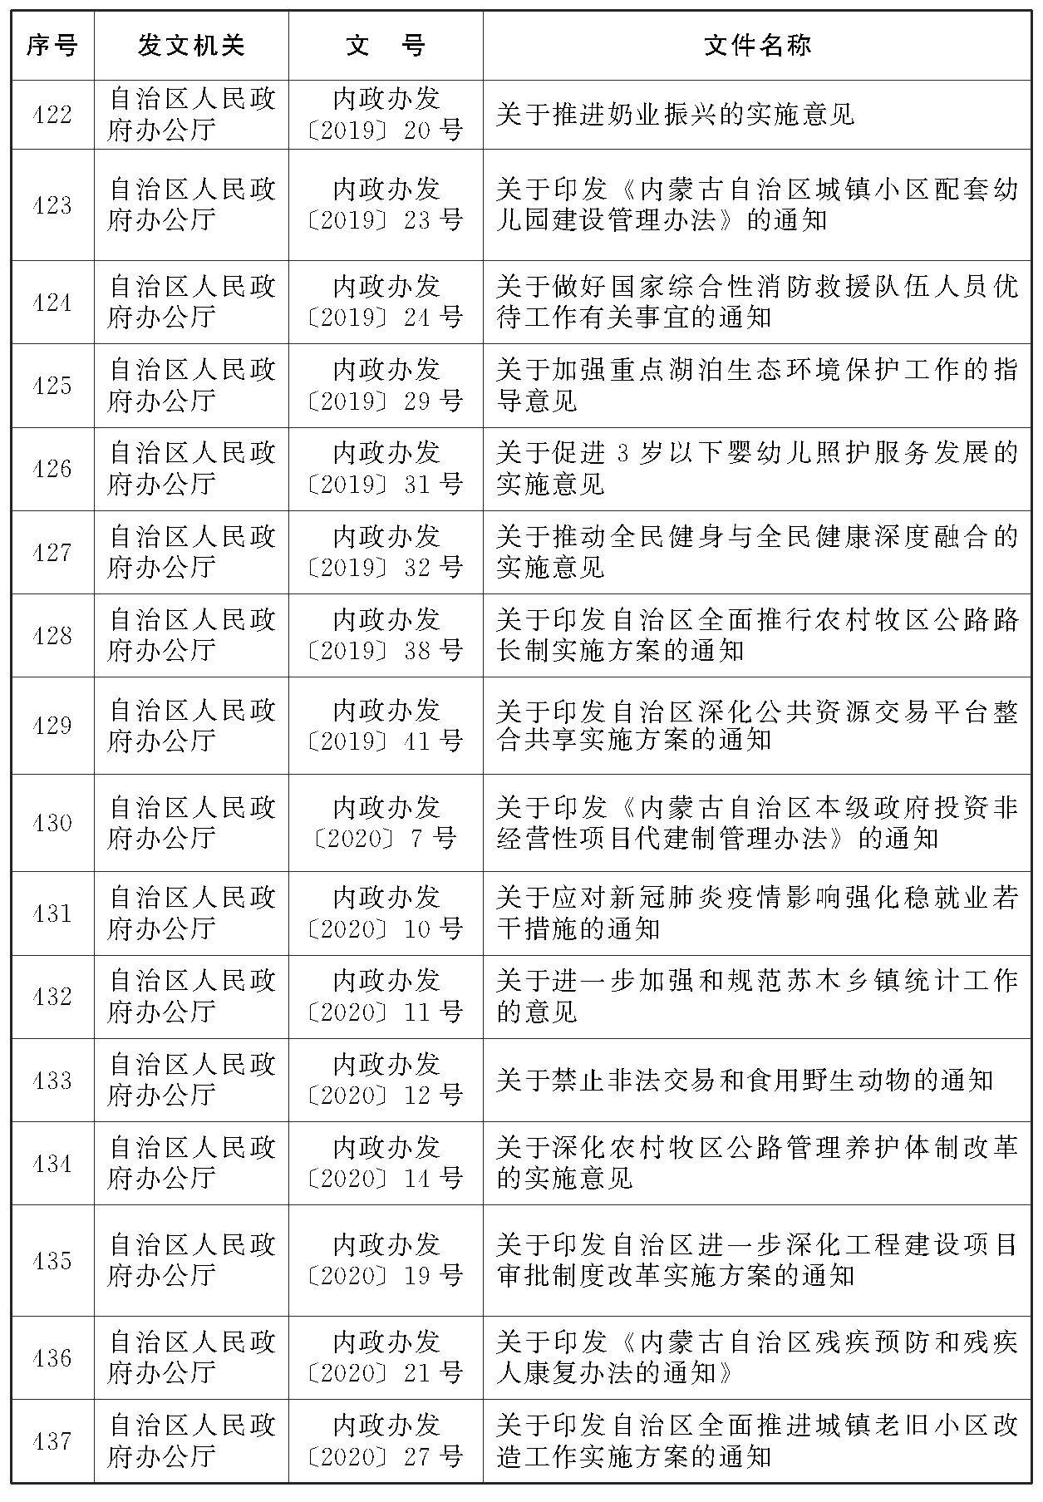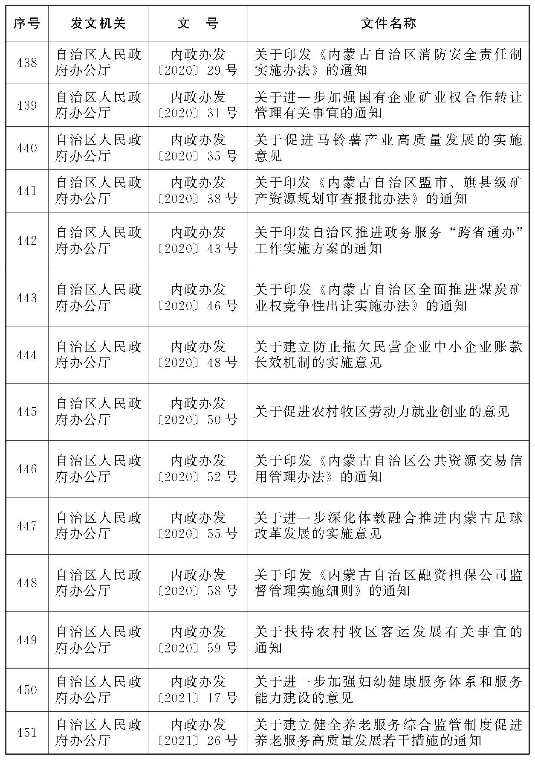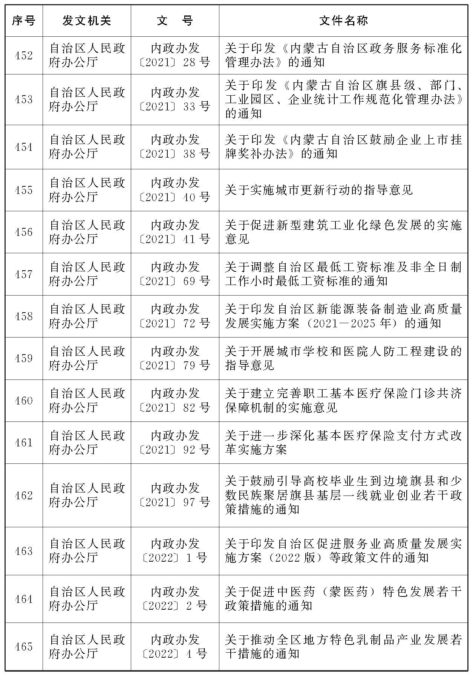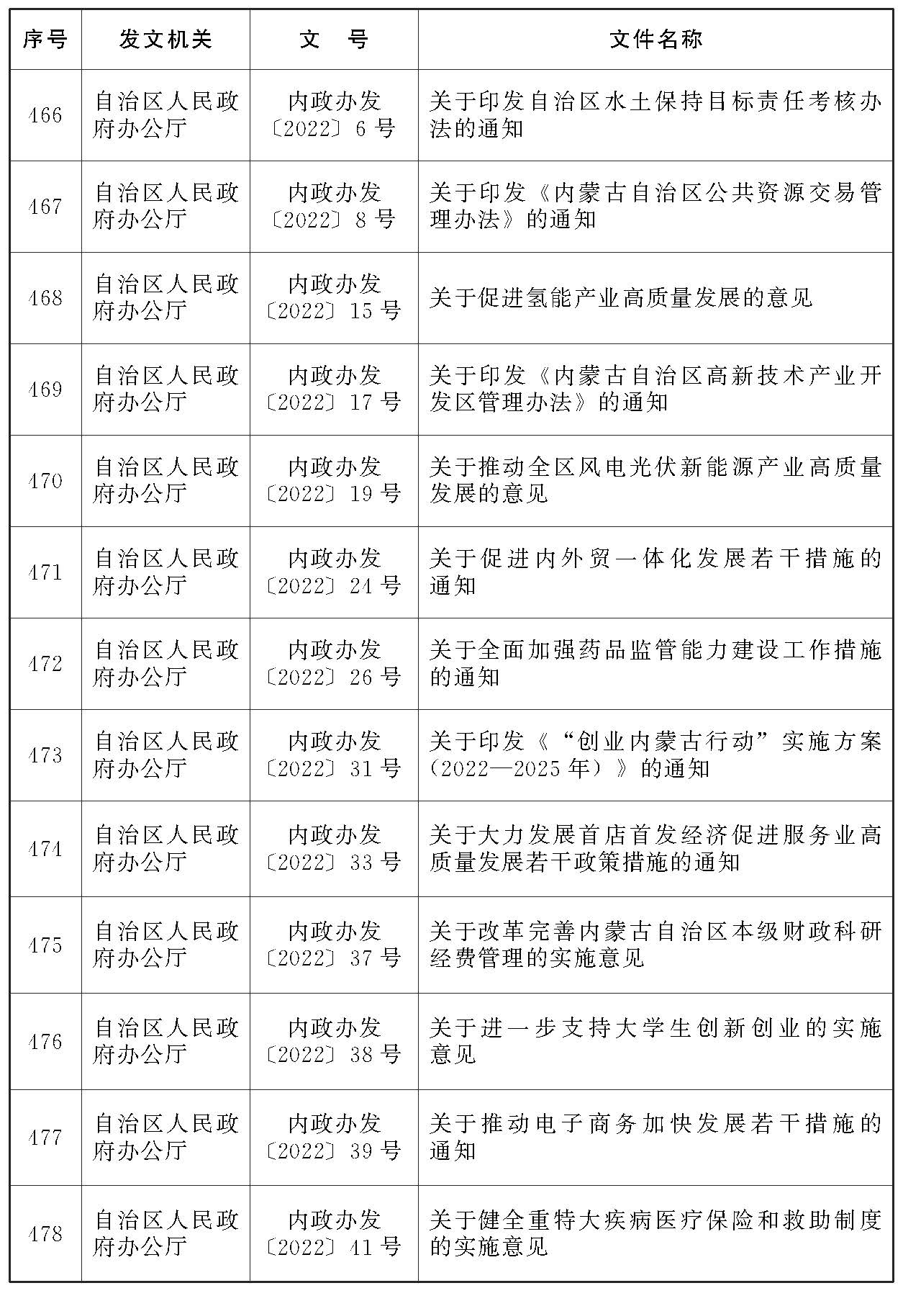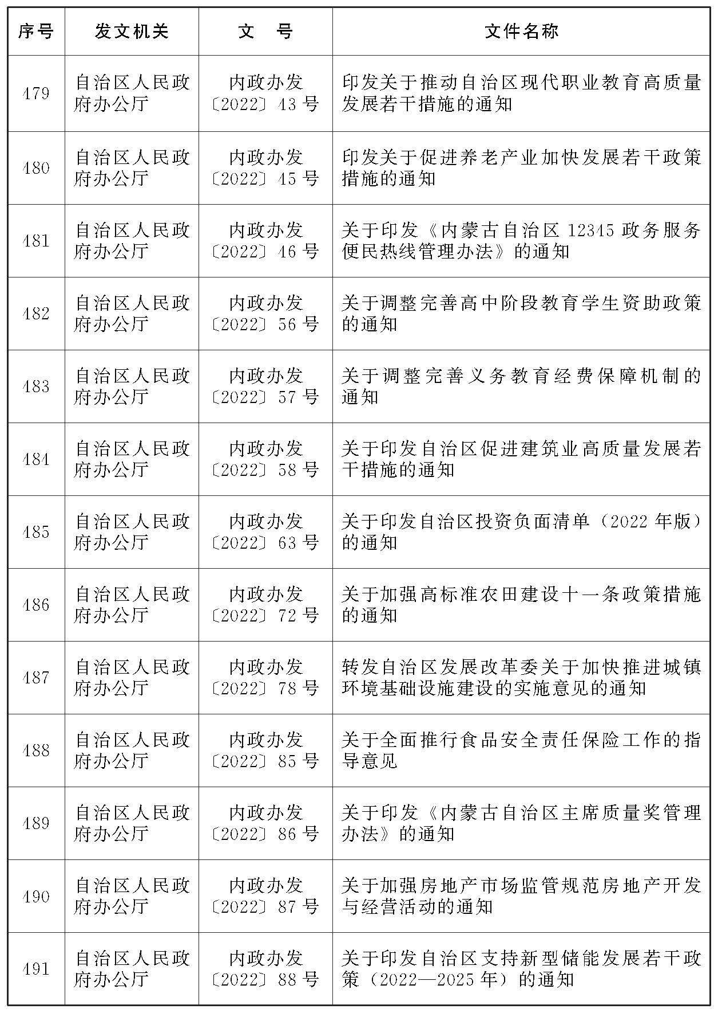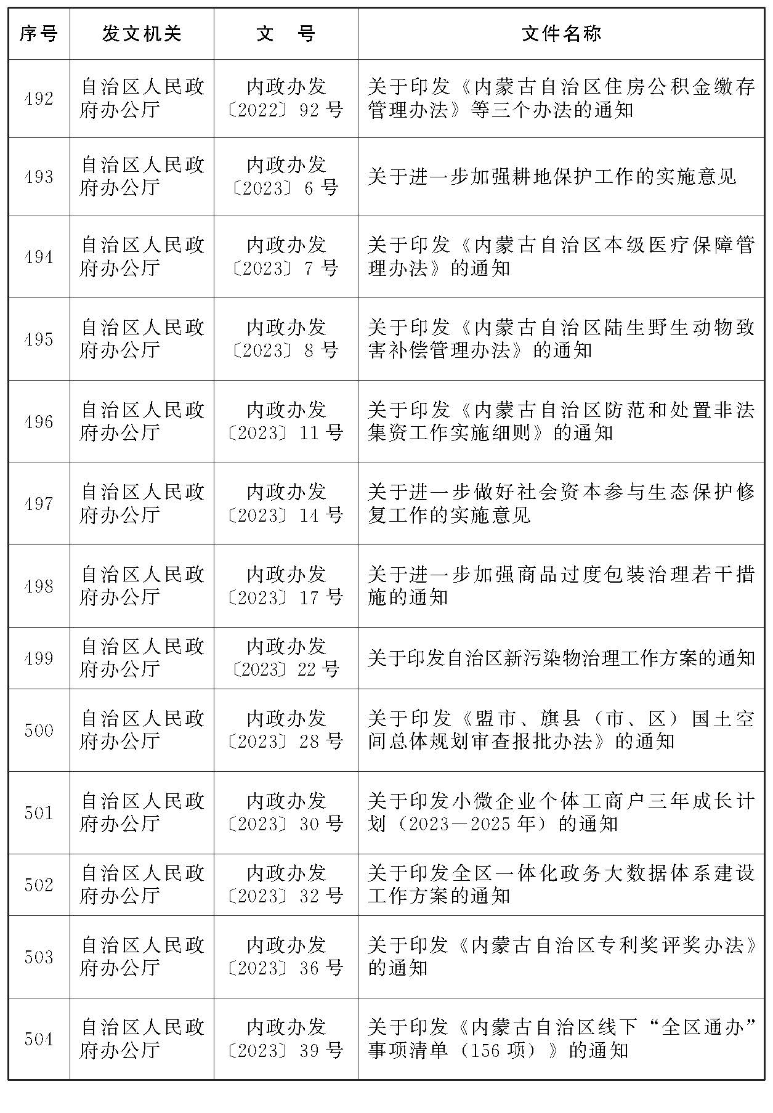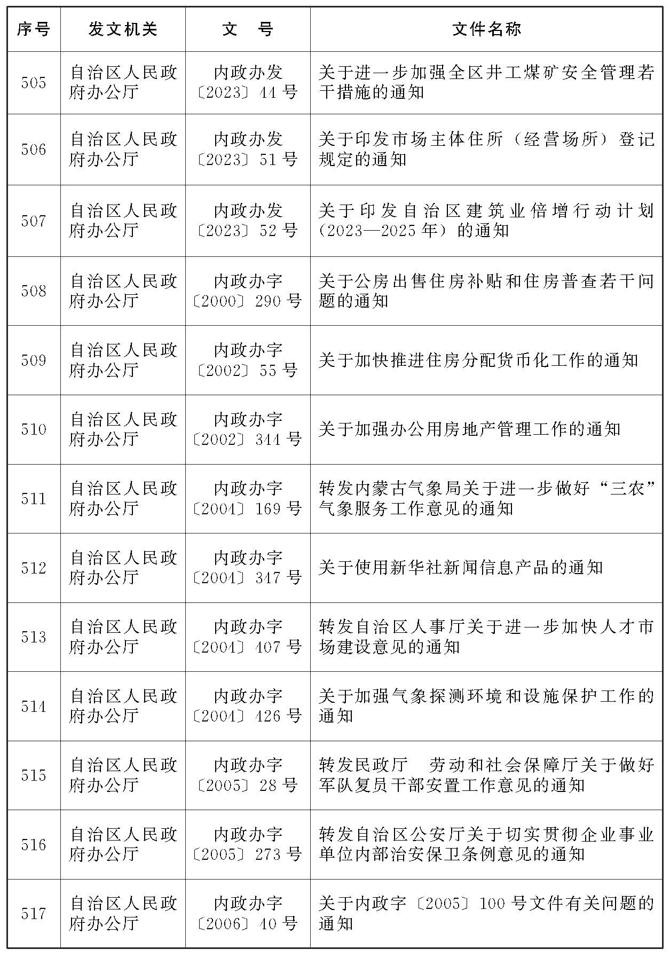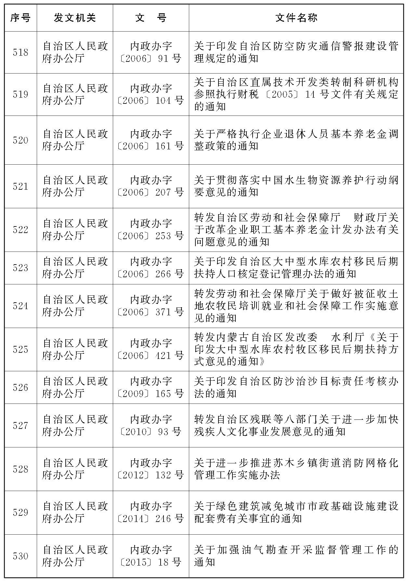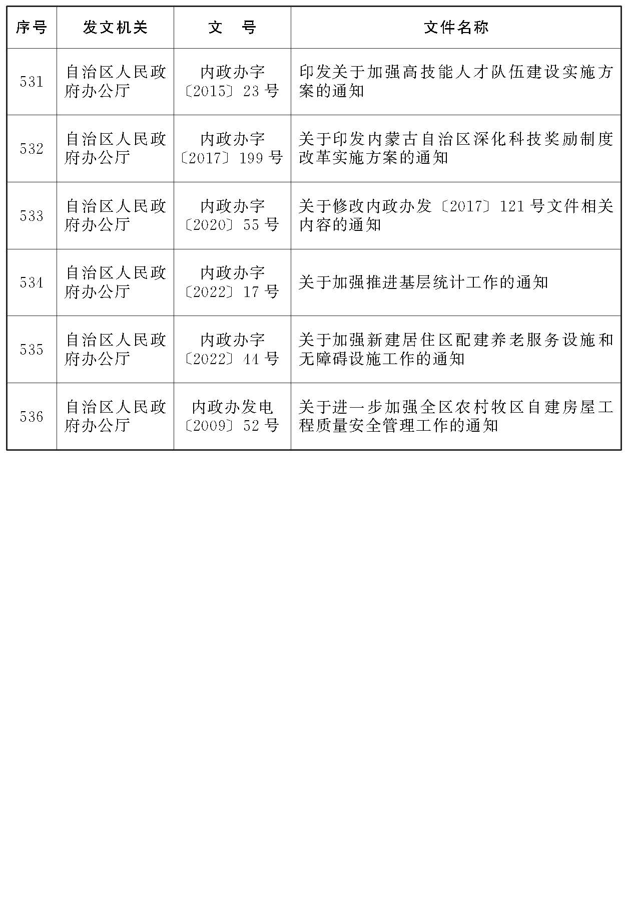
附件2

内蒙古自治区人民政府废止和宣布失效
行政规范性文件目录

（截至2023年7月底）
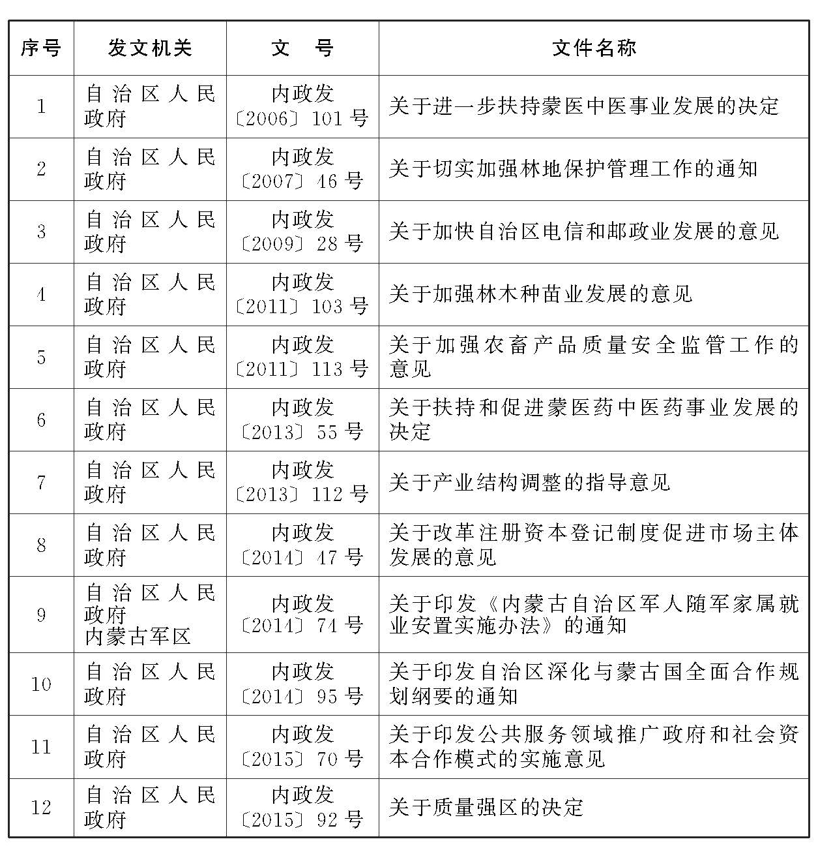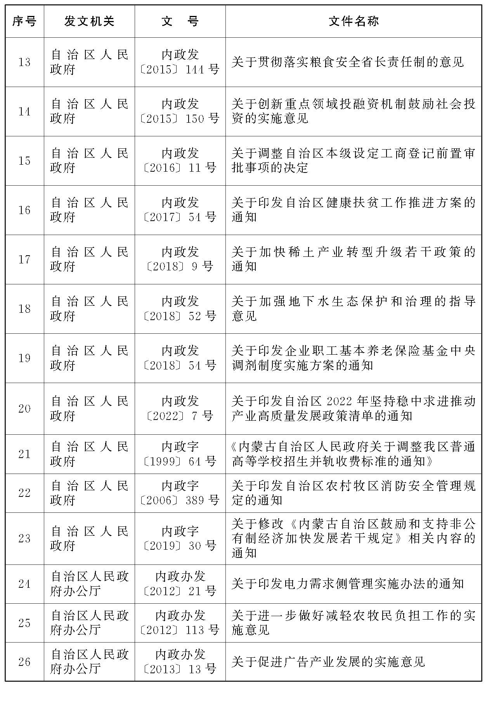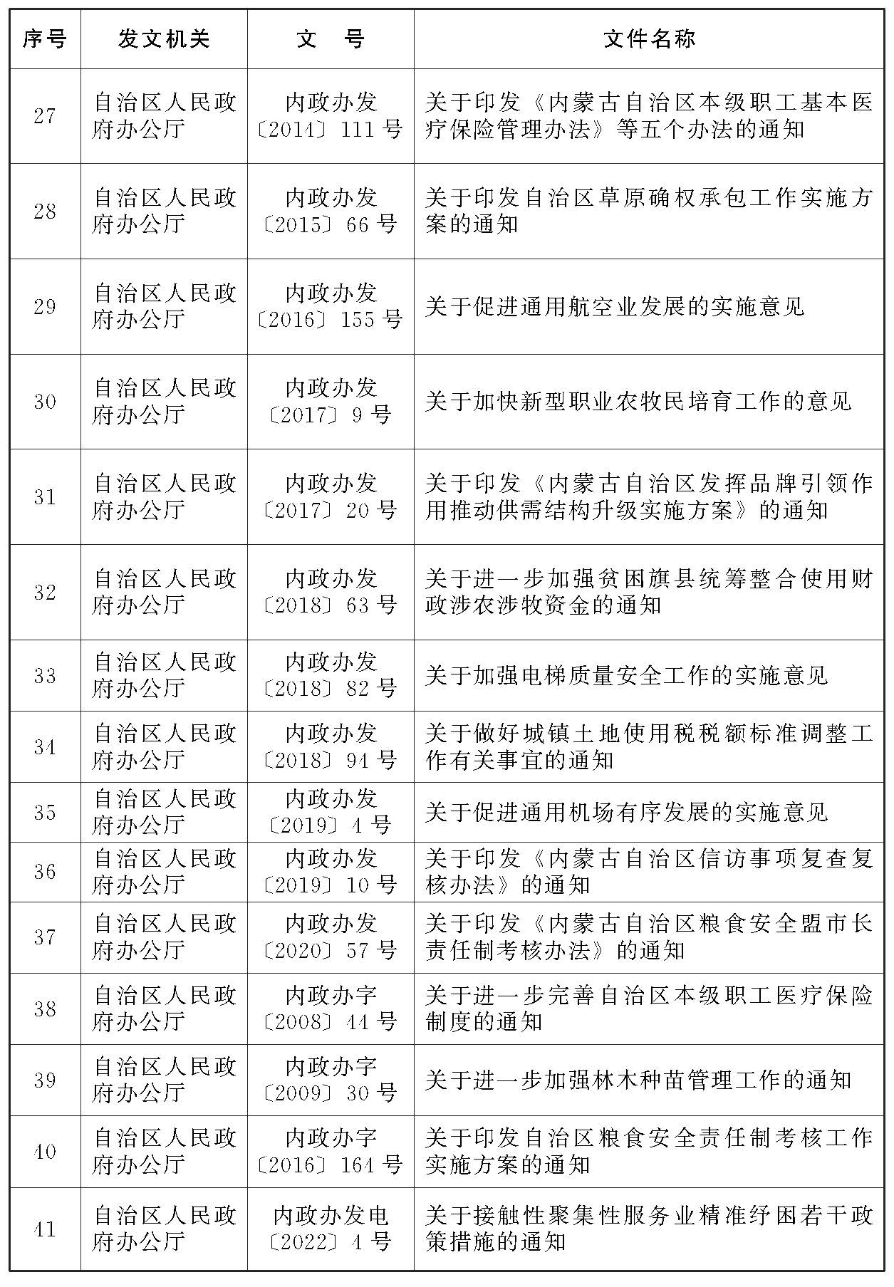

抄送：自治区党委各部门，内蒙古军区，武警内蒙古总队。
自治区人大常委会办公厅、政协办公厅，自治区监委，自治区
高级人民法院，检察院。
各人民团体，新闻单位。
内蒙古自治区人民政府办公厅文电处 | 2023年12月31日印发


